AKUNTABILITAS DAN TRANSPARANSI
PEMERINTAH DESA DALAM PENGELOLAAN DANA DESA DI DESA PAYUNGA KECAMATAN BATUDAA
KABUPATEN GORONTALO

OLEH:

MAULANA TAHIR NIODE
S2116165

SKRIPSI
Diajukan Sebagai Syarat Untuk Menyelesaikan Program Pendidikan Sarjana
Pada Fakultas Ilmu Sosial dan Ilmu Politik
Universitas Ichsan Gorontalo



POGRAM STUDI ILMU PEMERINTAHAN
FAKULTAS ILMU SOSIAL DAN ILMU POLITIK
UNIVERSITAS ICHSAN GORONTALO
2020

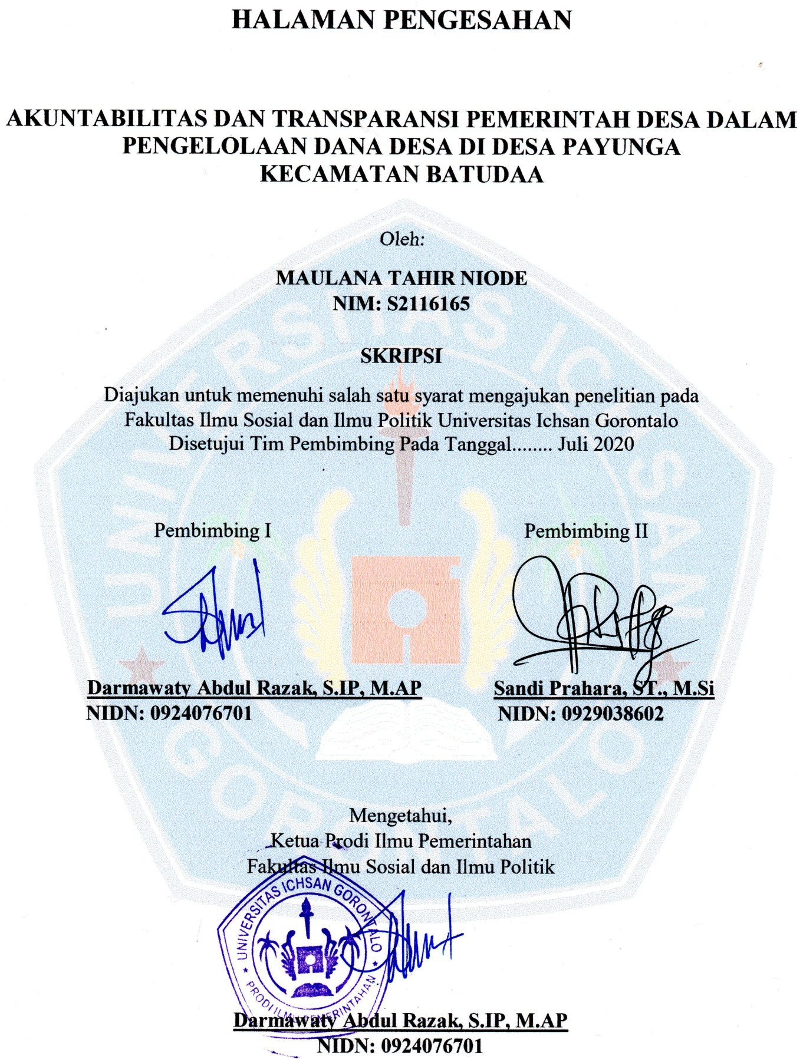

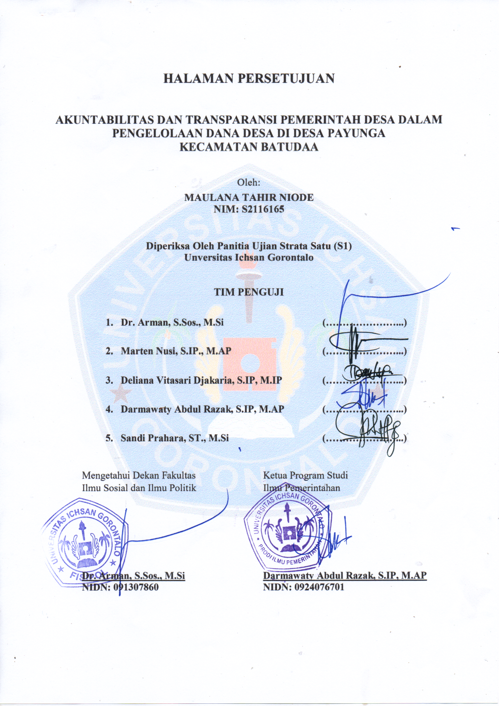
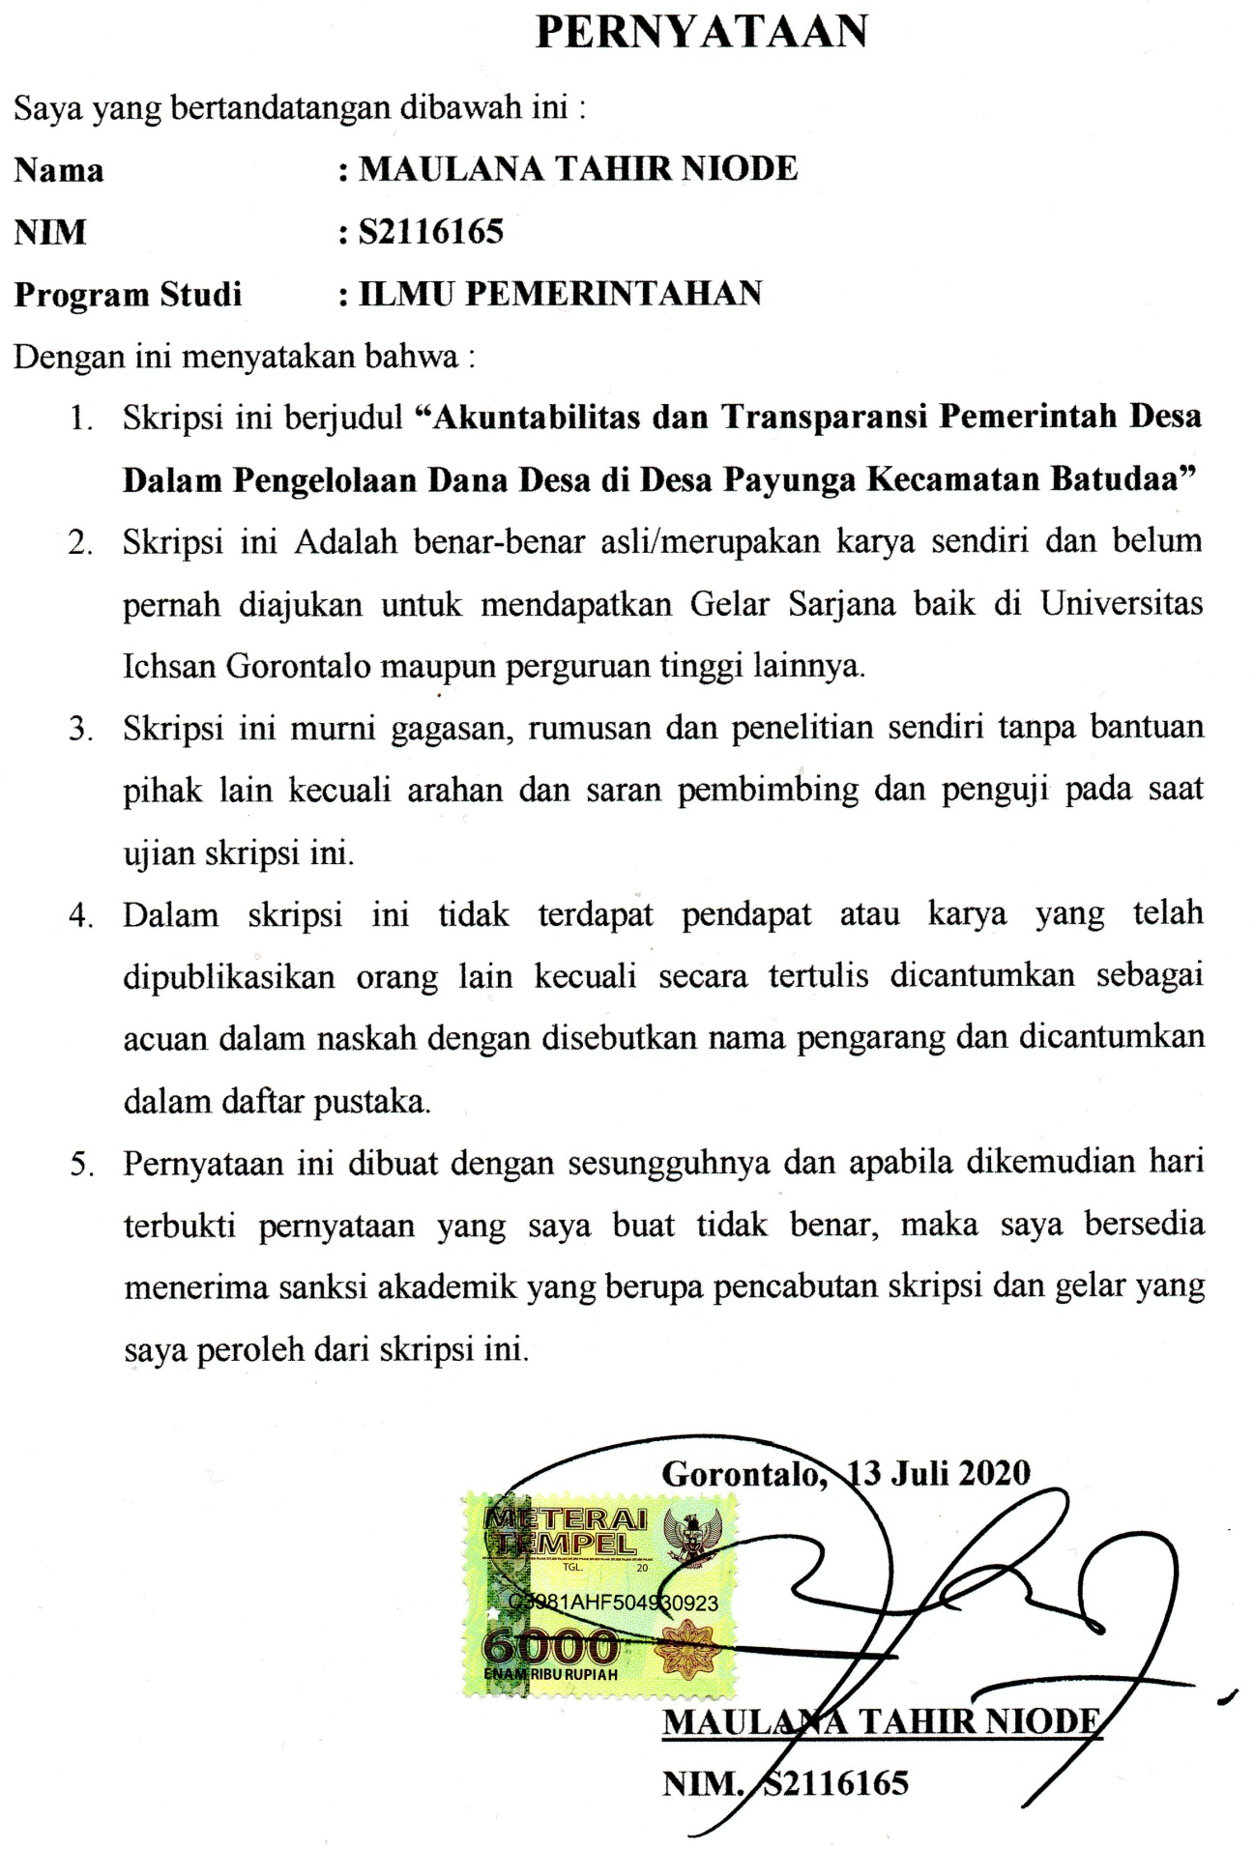

MOTTO DAN PERSEMBAHAN

“Hanya Pendidikan yang bisa menyelamatkan masa depan, tanpa Pendidikan Indonesia tak mungkin Bertahan”.

(Najwa Shihab)

“Jangan jadikan Pendidikan sebagai Alat untuk Mendapatkan Harta, Demi Memperoleh Uang untuk Memperkaya Dirimu. Belajarlah supaya tidak Menjadi Orang Bodoh dan Dibodohi oleh Orang”.

(Ulilamrir Rahman)

PERSEMBAHAN

Saya Persembahkan Karya Ilmiah (Skripsi) ini kepada kedua Orang Tua Tercinta, Lukman Niode dan Momi Naki yang sampai saat ini begitu tulus untuk Berusaha dan Mendoakan saya Hingga sampai sekarang ini.

ALMAMATER TERCINTA

TEMPAT AKU BELAJAR DAN MENIMBA ILMU

UNIVERSITAS ICHSAN GORONTALO

ABSTRAK

Maulana Tahir Niode, S2116165, Akuntabilitas dan Transparansi Pemerintah Desa Dalam Pengelolaan Dana Desa di Desa Payunga Kecamatan Batudaa Kabupaten Gorontalo. Dibimbing oleh Darmawaty Abdul Razak, S.IP, M.APselaku Pembimbing I dan Sandi Prahara, ST., M.Si sebagai Pembimbing II.

Penelitian ini bertujuan untuk mengkaji sekaligus mengetahui Akuntabilitas pada tahap perencanaan, pelaksanaan dengan menggunakan atau melibatkan sampel yang ada yaitu Kepala Desa, Sekretaris Desa, Bendahara Desa dan yang berperan di dalamnya.
Dijelaskan dalam laporan pada peelitian ini bahwa pengelolaan Dana Desa sesuai dengan aturan Permendagri Nomor 113 Tahun 2014, Diketahui juga pada penelitian ini membuktikan bahwa adanya hubungan antara transparansi dan akuntabilitas pada pengelolaan dana desa dan hubungan terlihat kuat.
Pada Penelitian ini metode yang digunakan adalah metode penelitian kualitatif deskriptif dengan menggunakan teknik data penelitian observasi, wawancara dan dokumentasi.
Perangkat Desa dan dapat terlihat dari hasil penelitian menunjukkan bahwa pemerintah Desa payunga Kecamatan batudaa sudah transparansi dan akuntabel Pada tahap perencanaan, pelaksanaan, laporan dan pertanggungjawaban.

Kata Kunci: Akuntabilitas, Transparansi

ABSTRACT

Maulana Tahir Niode, S2116165, Accountability and Transparency of Village Government in Village Fund Management in Payunga Village, Batudaa District, Gorontalo District.Supervised by Darmawaty Abdul Razak, S.IP, M.AP as Advisor I and Sandi Prahara, ST., M.Si as Advisor II.

This study aims to examine and at the same time know accountability at the planning, implementation stage using or involving existing samples, namely the Village Head, Village Secretary, Village Treasurer and those who play a role in it.
It is explained in the report in this study that the management of Village Funds is in accordance with the Regulation of the Minister of Home Affairs No.113 of 2014, It is also known that this study proves that there is a relationship between transparency and accountability in the management of village funds and the relationship looks strong.
In this study, the method used is descriptive qualitative research methods using observation research data techniques, interviews and documentation.
Village officials and it can be seen from the results of the study that the Payunga Village government, Batudaa District, is already transparent and accountable at the planning, implementation, reporting and accountability stages.

Keywords: Accountability, Transparency
.

KATA PENGANTAR
Assalamu`alaikum warahmatullahi wabarakatuh
Puji syukur penulis panjatkan kehadirat AllahSWT, karena dengan kuasa-Nyalah penulis dapat menyelesaikan Skripsi ini. Skripsi ini diajukan untuk melengkapi persyaratan guna memperoleh gelar kesarjanaan strata satu (S1) Dalam penelitian ini banyak hal yang menjadi kendala dalam penyusunan, baik dari sisi penentuan materi, referensi, maupun lainnya. Olehnya sangat dibutuhkan beragam masukan yang konstruktif untuk penyempurnaan dari Skripsi ini.
Dalam kesempatanini izinkanlah penulis sampaikan ucapan terima kasih yang tidak terhingga buat :
- Bapak Ichsan Gaffar, SE, M.Ak selaku Ketua Yayasan Pengembangan Ilmu Pengetahuan dan Teknologi Ichsan Gorontalo.
- Bapak Dr. Abdul Gaffar La Tjokke, M.Si selaku Rektor Universitas Ichsan Gorontalo.
- Bapak Dr. Arman. S.Sos., M.Si selaku Dekan Fakultas Ilmu Sosial dan Ilmu Politik Universitas Ichsan Gorontalo.
- Ibu Darmawaty Abdul Razak, M.AP selaku Ketua Program Studi Ilmu Pemerintahan Universitas Ichsan Gorontalo.
- Pembimbing I Ibu Darmawaty Abdul Razak, M.AP danIbu Sandi Prahara, ST., M.Si selaku pembimbingII yang telah banyak memberikan arahan dan masukan kepada penulis.
- Bapak dan Ibu Dosen pada Fakultas Ilmu Sosial dan Ilmu Politik Universitas Ichsan Gorontalo yang tidak bisa penulis sebutkan satu persatu namanya.
Atas semua yang telah diberikan oleh Orang Tua, Adik-Adik, Keluarga, sahabat, rekan-rekan, teman-teman semua, penulis hanya bisa mengucapkan terima kasih yang tidak terhingga. Hanya doa yang dapat penulis panjatkan semoga kebaikan yang telah diberikan kepada penulis mendapat balasan pahala yang berlipat ganda dari Allah SWT. Amiinn ya robbal’alamin…

Gorontalo, 2020
Penulis

MAULANA TAHIR NIODE
NIM. S2116165

DAFTAR ISI

HALAMAN PENGESAHAN Error! Bookmark not defined.
HALAMAN PERSETUJUAN Error! Bookmark not defined.
PERNYATAAN Error! Bookmark not defined.
MOTTO DAN PERSEMBAHAN v
ABSTRAK vi
ABSTRACT vii
KATA PENGANTAR viii
DAFTAR ISI x
BAB I PENDAHULUAN 1
1.1 Latar Belakang 1
1.2 Rumusan Masalah 6
1.3 Tujuan Penelitian 7
1.4 Manfaat Penelitian 7
1.4.1 Pemerintah 7
1.4.2 Masyarakat 7
1.4.3 Peneliti 7
BAB II TINJAUAN PUSTAKA 8
2.1. Akuntabilitas 8
2.1.1. Jenis Akuntabilitas 9
2.1.2. Sifat Akuntabilitas 9
2.1.3. Macam Akuntabilitas 10
2.2. Transparansi 11
2.3. Hubungan Antara Akuntabilitas dan Transparansi 13
2.5. Dana Desa 16
1. Tujuan Dana Desa 17
2. Manfaat Dana Desa 18
2.6. Kerangka Konseptual 21
BAB III OBYEK DAN METODE PENELITIAN 22
3.1. Obyek Penelitian 22
3.2. Jenis Penelitian 22
3.3. Fokus Penelitian 23
3.4. Lokasi Penelitian 23
3.5. Informan Penelitian 24
3.6. Teknik Pengumpulan Data 24
3.6.1. Wawancara 24
3.6.2. Observasi 25
3.6.3. Dokumentasi 25
3.7. Tenik Analisa Data 25
BAB IV HASIL PENELITIAN 27
4.1. GAMBARAN UMUM DESA 27
4.2. HASIL PENELITIAN 28
4.2.1. TRANSPARANSI DAN AKUNTABILITAS 31
1. Transparansi 31
4.3. Pembahasan 35
4.3.1. Akuntabilitas Pengelolaan Dana Desa 35
4.3.2. Transparansi Pengelolaan Dana Desa 36
BAB V PENUTUP 38
5.1 Kesimpulan 38
5.2 Saran 39
DAFTAR PUSTAKA 40
LAMPIRAN 41

BAB I

PENDAHULUAN
  - Latar Belakang

Adanya permintaan akuntabilitas dan transparansi atas pencatatan transaksi-transaksi dan pelaporan kinerja pemerintah oleh pihak-pihak yang berkepentingan dalam pengelolaan dana desa. Keberadaan desa secara hukum dalam undang-undang nomor 6 tahun 2014 menjelaskan bahwa desa merupakan persatuaan masyarakat hukum yang memiliki batas wilayah yang bewewenang untuk mengatur dan mengurus urusan penyelengaraan pemerintah, kepentingan masyarakatnya berdasarkan inisiatif masyarakatnya, hak asal usul, dan hak tradisional yang di akui dan di hormati dalam sistem pemerintahan Negara Kesatuan Republik Indonesia (NKRI). Disusul dengan konsep dana desa menurut peraturan PP No. 8 tahun 2016 yang berasal dari APBN yang di transfer melalui APBD untuk desa.

Mencangkup dari kata pemerintahan memiliki arti yang berbeda dengan pemerintah dimana pemerintah mengandung pengertian sebagai kesatuan atau alat negara yang menjalankan tugas dan fungsi pemerintahan sedangkan pemerintahan mengandung pengertian sebagai fungsi dari pemerintah. Pemerintah dalam arti luas adalah sebuah kesatuan negara termasuk DPR (eksekutif dan legislatif) pemerintah dalam arti sempit hanya menyangkut kekuasaan eksekutif, menurut UUD 1945 pemerintah ialah presiden dan wakil presiden yang di bantu oleh mentri-mentrinya. Pemerinth desa sebagai pengurus pemerintahan dilaksanakan oleh kepala desa yang dibantu oleh perangkat desa sebagai unsur penyelenggara pemerintahan desa.

Perubahan Sistem Pemerintahan daerah dari waktu ke waktu telah mengalami perubahan setidaknya ada tujuh (7) tahapan bentuk Pemerintah Daerah, pembagiannya didasarkan pada masa berlakunya undang-undang yang mengatur pemerintah lokal secara umum. Adapun perubahan sistem pemerintahannya yakni sentralisasi ke desentralisasi yang ditandai dengan berlakunya undang-undang otonomi daerah Nomor 22 tahun 1999 dan disempurnakan dengan undang-undang Nomor 32 tahun 2004 tentang:

Pemerintah Daerah dapat kita tinjau secara umum sentralisasi dan desentralisais merupakan sebuah Kontium dalam praktik kehidupan karena dalam penyelanggaraan pemerintahan keduanya menjadi asas utama, dimana sentralisasi memusatkan seluruh wewenang kepada sejumalh kecil menejer dan lebih banyak digunakan pada pemerintahan lama yang ada di Indonesia sebelum adanya otonomi daerah. Sedangkan desentralisasi dapat dijelaskan sebagai pengalihan, tanggungjawab, kewenangan dan juga sumber daya ( dana, manusia, dan lainnya) yang berasal dari pemerintah pusat ke pemerintah daerah,(R Nuradhawati, 2019). dapat dijelaskan bahwa pembangunan di Indonesia harus melibatkan desa sebagai objek terkait di dalamnya sebagai pratinjau adanya perubahan sistem pemerintahan yang ada.

Dalam undang-undang desa yang baru ( UU Nomor 6 tahun 2014) Bahwa Desa yaitu desa dan desa adat apa yang disebut desa yaitu Kesatuan masyarakat hukum yang memiliki batas wilayah yang mempunyai kuasa untuk mengatur dan mengurus urusan pemerintahan yang berkedudukan sebagai bagian dari pemerintahan daerah, Hal ini yang menjadikan aturan Desa atas dasar ketetapan MPR Nomor 111/MPR/2000 (vide pasal 3 ayat (7) huruf c) dan UU Nomor 10 Tahun 2004 (vide pasal 7 ayat (2) huruf c) yang menjadi peraturn perundang-undangan sebagai bagian dari peraturan daerah. jadi sangat jelas bahwa desa merupakan objek dalam pembangunan di Indonesia.

Pemerintah Desa merupakan penyelenggaraan urusan pemerintah oleh pemerintah Desa dan badan permusyawaratan desa dalam mengatur dan mengurus kepentingan masyarakat setempat atau disebut desa, adapun pemerintah yang bertugas Mengatur dan Melaksanakan pemerintahan di tingkat desa yang dikepalai oleh Kepala Desa dibantu perangkat desa sebagai unsur dalam penyelenggaraan pemerintah Desa. Jadi dapat disebutkan bahwa pemerintah Desa adalah pelaksanaannya. Dalam Pemerintah desa bisa kita ketahui bahwa di dalamnya terkait peran yang mungkin cukup pada pembangunan dan juga menjadi dasar adanya pemerataan kesejahteraan dan pembangunan yang adil dari pemerintah pusat dengan alasan pembangunan di sehingga berjalan sesuai aturan dan maksimal.

Pemerintah Desa Sebagai penyelenggara sebijak mungkin memiliki tanggung jawab atas konsekuensi ataupun perubahan yang nantinya akan terjadi, dengan pola pikir yang berpotensi atau cara kerja yang rasional yang akan dihadapi dalam mengambil keputusan secara profesional.

Secara terurai Pemerintah desa adalah lembaga pemerintah yang ditugaskan mengelola Wilayah Tingkat desa yang diatur melalui peraturan pemerintahan Nomor 72 tahun 2005 tentang Pemerintah desa yang diterbitkan untuk melaksanakn ketentuan pasal 21b ayat (1) Undang-undang Nomor 32 Tahun 2004 tentang Pemerinthan Desa.

Dilihat dari Sumbernya anggaran yang diperuntukan untuk desa diperoleh dari anggaran pendapatan belanja negara (APBN) maka di maka disitulah Dinamakan dana desa. Jadi dapat kita cermati dana desa adalah dana yang sumbernya didapat dari anggaran pendapatn belanja negara yang digunakan untuk desa dan ditransfer melalui anggaran daerah atau APBD yang digunakan dalam penyelenggaraan pemerintahan, pelaksanaan pembangunan juga dalam pemberdayaan masyarakat pembagian Dana Desa ini dapat disalurkan sesuai dengan kebutuhan dan faktor terkait yaitu jumlah penduduk, Angka kemiskinan, kesulitan geografis dan luas wilayah, Adapun faktor yang sangat penting lainnya sebagai stimulus yang dapat mengubah serta memperlancar sistem pembangunan ekonomi pinggiran di desa yaitu adanya keberadaan dan pemanfaatan dana desa, tadi dapat kita lihat karenakan program desa akan berjalan sesuai target waktu dan harapn apabila didukung oleh dana desa yang nantinya akan memperlancar proses pembangunan yang ada di desa itu.

Peranan pemerintah desa, menurut departement pendidikan nasional dalam kamus besar bahasa indonesia edisi ketiga memberikan arti peranan “tindakan yang dilakukan oleh seseorang dalam suatu peristiwa” jadi dapat disimpulkan peranan pemerintah desa merupakan subsistem dari sistem penyelenggaraan pemerinthan sehingga desa memiliki kekuasaan untuk mengatur dan mengurus masyarakatnya itu sendiri. Adapun peran pemerintah desa sebagai pelaksanaan pemerintahan desa dapat diuraikan sebagai berikut: dalam penegeloaan pemerintah desa, dalam pelaksanaan pembangunan, dalam menciptakan ketertiban dan keamanan masyarakat, untuk pemberdayaan masyarakat desa. Dalam undang-undang nomor 6 tahun 2016 tentang desa menjelaskan bahwa pemerintah Desa adalah penyelenggaraan urusan pemerintahan dan kepentingan masyarakat setempat dalam sistem pemerintahan Negara Kesatuan Republik Indonesia (NKRI).

Pemerintah desa penyelengggara urusan pemerintahan oleh pemerintah desa dan badan pemusyawaratan desa (BPD) dalam mengatur dan mngurus kepentingan masyarakatnya berdasarkan asal-usul dan adat isitiadat setempat yang diakui dan dihormati dalam sistem pemrintahan NKRI. Berdasarkan peraturan mentri desa, pembangunan daerah tertinggal dan transmigrasi republik Indonesia (PermenDesa PDTT) No. 21 tahun 2015 dalam pelaksanaan desa tersebut harus terdapat aspek tata pemerintahan yang baik salah satu karakteristiknya adalah akuntabilitas.

Desa adalah kesatuan masyarakat hukum yang memiliki batas wilayah yang mempunyai kekuasaan untuk mengatur dan mengurus urusan-urusn pemerintahan, dan kepentingan masyarakat berdasarkan inisiatif masyarakat, hak asal usul, hak tradisional yang diakui dan dihormati dalam sistem pemerintahan NKRI. Undang-undang desa telah menempatkan desa sebagai perantara pembangunan dan peningkatan kesejahteraan masyarakat, desa diberikan kekuasaan dan sumber dana yang memadai agar dapat mengelola potensi yang dimiliknya guna meningkatkan ekonomi dan kesejahteraan masyaraat.

Adapun tujuan penelitian ini lebih mengarah khususnya pada pengeoalaan dana desa, apakah sesuai dengan prisip oleh strukturb pemerintah desa yang terkait didalam intinya lebih akuntan dan transparan, jadi sesuai dengan penjelasan yang truarai diatas peneliti ingin mengkaji ataupun meneliti tentang pengelolaan dana desa yang ada didesa payunga Kecamatan Batudaa dengan demikian peneliti mengambil judul “Akuntabilitas dan Transparansi Pemerintah Desa Dalam Pengelolaan Dana Desa di Desa Payunga Kecamatan Batudaa Kabupaten Gorontalo”.
  - Rumusan Masalah

Bagaimana Akuntabilitas dan Transparansi dalam Pengelolaan Dana Desa di Desa Payunga Kecamatan Batudaa Kabupaten Gorontalo.
  - Tujuan Penelitian

Untuk Mengetahui Akuntabilitas dan Transparansi Pengelolalaan Dana Desa di Desa Payunga Kecamatan Batudaa Kabupaten Gorontalo.
  - Manfaat Penelitian

1.4.1 Pemerintah

Hasil penelitian ini dapat dimengerti, untuk memahami bagaimana cara pengelolaan dana desa yang semestinya untuk kepada desa dan yang terkai yang didalamnya, juga dapat meningkatkan cara pengelolaan dana desa dengan cara ataupun aspek akuntabilitas, transparansi, dan bisa menyelesaikan denfan cara yang baik pada permasalahn pengelolaan dana desa.

1.4.2 Masyarakat

Hasil Penelitian ini memberikan tabahan wawasan tentang penilaian mereka bagaimana cara pemerintah desa dalam mengelola dana desa dengan aspek akuntabilitas dan transparansi sehingga dapat terwujud pengelolaan dana desa yang sesuai dengan aspek akuntabilitas dan transparansi dari pemerintah desa.

1.4.3 Peneliti

Hasil penelitian ini menambah wawasan juga pengalaman terhadap peran pemerintah desa dalam pengelola dana desa yang akuntabilitas dan transparansi.

BAB II

TINJAUAN PUSTAKA

Akuntabilitas
Istilah akuntabilitas berasal dari istilah bahasa inggris accountability yangberartipertanggunjawaban atau keadaan untukdipertanggungjawabkan atau keadaan untuk diminta pertanggunjawab. Itulah sebabnya, akuntabilitas dapat menggambarkan suatu keadaan atau kondisi yang dapat dipertanggungjawabkan.
Menurut Suharto (2006) dalam Ngongare (2017), akuntabilitas diartikan sebagai kemampuan menunjukkan catatan atau laporan yang bisa dipertanggungjawabkan. Sehingga akuntabilitas merupakan suatu bentuk pertangungjawaban untuk melaporkan dan menyajikan kegiatan-kegiatan yang telah dilaksanakan kepada pihak yang lebih atas.
Menurut lembaga Administrasi Negara dan Badan Pengawasan Keuangan dan Pembangunan RI:
“Akuntabilitas adalah kewajiban untuk memberikan pertanggungjawaban atau menjawab dan menerangkan kinerja dan tindakan seseorang/pimpinan suatu unit organisasi kepada pihak yang memiliki hak atau yang berwenang meminta pertanggungjawab. Akuntabilitas adalah hal yang penting untuk menjamin nilainilai efesiensi, efektifitasreabilitas dan prediktibilitas. Suatu akuntabilitas tidak abstrak tapi kongkrit dan harus ditentukan oleh hukum melalui Seperangkat prosedur yang sangat spesifik mengenai masalah apa saja yang harus dipertanggungjawabkan. (LAN.2000:12)
Berdasarkan definisi diatas maka akuntabilitas dapat diartikan sebagai kewajiban untuk menyajikan dan melaporkan segala tindak lanjut dan kegiatan seseorang atau lembaga. Akuntabilitas dalam konteks pemerintahan mempunyai arti pertanggungjawaban yang merupakan salah satu ciri dari terapan good governance.

Jenis Akuntabilitas
Akuntabilitas dapat hidup dan berkembang dalam lingkungan dan suasana yang transparan dan demokratis serta adanya kebebasan dalam mengemukakan pendapat. Chandler dan plano (Raba, 2006:35) membedakan ada lima jenis akuntabilitas, yaitu:
- Akuntabilitas fisikal-tanggungjawab atas dana publik.
- Akuntabilitas legal-tanggungjawab untuk mematuhi hukum.
- Akuntabilitas program-tanggungjawab untuk menjalankan suatu program.
- Akuntabilitas-proses-tanggungjawab untuk melaksanakan prosedur.
- Akuntabilitas Outcome-tanggungjawab dari hasil.

Sifat Akuntabilitas
Mardiasmo (2009) dalam jurnal Arista menjelaskan terdapat lima sifat akuntabilitas yang harus dipenuhi oleh organisasi sektor publik, yaitu:
- Akuntabilitas kejujuran dan akuntabilitas hukum (Probility and legality accountability), terkait dengan penghindaran penyalahgunaan jabatan (abuse of power), sedangkan akuntabilitas hukum (legal accountability), terkait dengan jaminan adanya kepatuhan terhadap hukum dan peraturan lain yang disyaratkan dalam penggunaan sumber publik.
- Akuntabilitas proses (Proses accountability) dalam hal ini digunakan proses, prosedur, atau ukuran-ukuran dalam melaksanakan kegiatan yang ditentukan.
- Akuntabilitas kinerja (Performance accountability) pada level ini dilihat apakah kegiatan yang dilakukan sudah efesien.
- Akuntabilitas program (Program accountability), terkait dengan pertimbangan apakah tujuan yang ditetapkan dapat dicapai atau tidak, dan apakah telah mempertimbangkan alternatif program yang memberikan hasil yang optimal dan biaya minimal.
- Akuntabilitas kebijakan (Policy accountability), terkait dengan pertanggungjawab pemerintah, baik pusat maupun daerah, atas kebijakan-kebijakan yang diambil pemerintah terhadap DPR/DPRD dan masyarakat luas.

Macam Akuntabilitas
Dalam akuntabilitas publik ada dua macam akuntabilitas diantaranya:
- Akuntabilitas Vertical (vertical accountability) Pertanggungjawaban vertikal adalah pertanggungjawaban atas pengelolaan dana kepada otoritas yang lebih tinggi, misalnya pertanggungjawaban unit-unit kerja (dinas) kepada pemerintah daerah, pertanggungjwaban pemerintah daerah kepada pusat kepada MPR.
- Akuntabilitas Horizontal (Horizontal accountability) Pertanggungjawaban horinzontal adalah pertanggungjawaban kepada masyarakat luas.
Akuntabilitas perlu dilakukan melalui media yang selanjutnya dapat dikomunikasikan kepada pihak internal maupun pihak eksternal (publik), secara periodik maupun secara tak terduga sebagai suatu kewajiban hukum dan bukan karena sukarela. Akuntabilitas mempunyai 2 (dua) tipe yaitu:
- Akuntabilitas Internal, berlaku untuk setiap tingkatan dalam organisasi internal penyelenggaraan negara termasuk pemerintah dimana setiap jabatan atau petugas publik baik individu atau kelompok berkewajiban untuk mempertanggungjawabkan kepada atasan langsung mengenai perkembangan kinerja atau hasil pelaksanaan kegiatannya secara periodik atau sewaktu-waktu bila dipandang perlu.
- Akuntabilitas Eksternal, terdapat pada setiap lembaga negara sebagai suatu organisasi untuk mempertanggungjawabkan semua amanat yang telah diterima dan telah pula dilaksanakan untuk kemudian dikomunikasikan kepada pihak eksternal dan lingkungannya.

Transparansi
Teori pemerintah menjelaskan transparansi adalah prinsip yang menjamin akses atau kebebasan bagi setiap orang untuk memperoleh informasi tentang penyelenggaraan pemerintahan, yakni informasi mengenai kebijakan, proses pembuatan, pelaksanaan, dan hasil yang dicapai.
Pengertian Transparansi Keuangan Kerangka konseptual Standar Akuntansi Pemerintahan (2005) menyatakan bahwa pengertian tentang transparansi adalah sebagai berikut:
“Transparansi adalah memberikan informasi keuangan yang terbuka dan jujur kepada masyarakat berdasarkan pertimbangan bahwa masyarakat memiliki hak untuk mengetahui secara terbuka dan menyeluruh atas pertanggungjawaban pemerintah dalam pengelolaan sumber daya yang dipercayakan kepadanya dan ketaatannya pada peraturan perundangundangan”.
Transparansi menurut Sukrisno Agoes dan I Cenik Ardana (2009:104)“Transparansi artinya kewajiban bagi para pengelola untuk menjalankan prinsip keterbukaan dalam proses keputusan dan penyampaian informasi. keterbukaan dalam menyampaikan informasi juga mengandung arti bahwa informasi yang disampaikan harus lengkap, benar, dan tepat waktu kepada semua pemangku kepentingan. Tidak boleh ada hal-hal yang dirahasiakan, disembunyikan, ditutup-tutupi, atau ditunda-tunda pengungkapannya”.
Menurut Hari Sabarno (2007:38) Adalah: “Merupakan salah satu aspek mendasar bagi terwujudnya penyelenggaraan pemerintah yang baik. Perwujudan tata pemerintahan yang baik mensyaratkan adanya keterbukaan, keterlibatan, dan kemudahan akses bagi masyarakat terhadap proses penyelenggaraan pemerintah”.
Menurut Mardiasmo (2006:18) definisi transparansi adalah sebagai berikut:
“Transparansi berarti keterbukaan (opennesess) pemerintah dalam memberikan informasi yang terkait dengan aktivitas pengelolaan sumber daya publik kepada pihak-pihak yang membutuhkan informasi. Pemerintah berkewajiban memberikan informasi keuangan dan informasi lainnya yang akan digunakan untuk pengambilan keputusan oleh pihak-pihak yang berkepentingan”.
Menurut Abdul Hafiz Tanjung (2011) definisikan transparansi adalah:
“Transparansi adalah Keterbukaan dan kejujuran kepada masyarakat berdasarkan pertimbangan bahwa masyarakat memiliki hak untuk mengetahui secara terbuka dan menyeluruh atas pertanggung jawaban pemerintahan dalam sumber daya yang di percayakan kepadanya dan ketaatannya pada peraturan perundang-undangan”.
Dengan demikian, Transparansi adalah informasi keuangan yang terbuka dan jujur kepada masyarakat berdasarkan pertimbangan bahwa masyarakat memiliki hak untuk mengetahui secara terbuka dan menyeluruh atas pertanggungjawaban dalam mengelola sumber daya yang dipercayakan.

Hubungan Antara Akuntabilitas dan Transparansi
Antara akuntabilitas dan transparansi, menurut Dwiyanto (2006) didalam Wempy Banga (2017), memiliki keterkaitan yang sangat erat. Seberapa jauh warga dapat menilai tindakan pemerintah, hal ini tentu sangat tergantung pada transparansinya. Warga dapat menilai pemerintah apakah bersifat akuntabel atau tidak, tergantung pada kemampuan warga untuk memahami dengan mudah apa yang dilakukan oleh pemerintah, mengapa pemerintah melakukannya, dan seberapa jauh tindakan pemerintah itu sesuai dengan nilai-nilai yang ada. Kalau warga tidak dapat memahami apa yang dilakukan oleh pemerintahnya, memahami rasionalitas dari tindakan itu, serta membandingkannya dengan nilai-nilai yang mereka miliki (wujud transparansi), maka akan sulit untuk menilai akuntabilitas dari tindakan pemerintah. Dalam hal ini, transparansi memiliki peran penting dalam pengembangan akuntabilitas publik, karena dengan mewujudkan transparansi maka pemerintah setidak-tidaknya telah mempermudah warga untuk mengetahui tindakan pemerintahannya, rasionalitas dari tindakan itu, serta membandingkannya dengan sistem nilai yang ada. Dengan demikian, tanpa transparansi, tidak akan ada akuntabilitas.
Maka dari itu Akuntabilitas dan Transparansi merupakan dua prinsip pokok dari konsep good governance. telah diadopsi menjadi kriteria dalam pengukuran tingkat keberhasilan penyelenggaraan pemerintahan secara umum, dan khususnya dalam pengelolaan keuangan negara dan daerah. Kosep good governance mempunyai sembilan prinsip pokok atau dalam berbagai literatur disebut juga sebagai sembilan karakteristik good governance dua diantaranya adalah akuntabilitas dan transparansi.
- Pengelolaan
Definisi mengenai pengelolaan oleh para ahli masih terdapat perbedaan-perbedaan, hal ini disebabkan karena para ahli meninjau pengertian dari sudut yang berbeda-beda. Ada yang meninjau pengelolaan dari segi fungsi, benda, kelembagaan, ada pula yang meninjau pengelolaan sebagai satu kesatuan. Pengelolaan adalah arti kata kelola atau mengelola adalah mengendalikan, mengatur, menyelenggarakan, mengurus dan menjalankan. Sedangkan dalam Kamus Besar Bahasa Indonesia (KBBI),
Arti dari pengelolaan adalah: (Poerwadarminta, 2002:123)
- Proses, cara, perbuatan mengelola.
- Proses melakukan kegiatan tertentu dengan menggerakkan tenaga orang lain.
- Proses yang membantu merumuskan kebijaksanaan dan tujuan organisasi.
Dalam bahasa inggris Pengelolaan “ Management” yang artinya: pengurus tata pimpinan, pengendalian, penyelenggaraan, ketatalaksanaan, ketatausahaan, dan pengemudian.
Menurut Agus Sartono mengatakan bahwa manajemen adalah suatu proses yang khas yang terdiri dari tindakan-tindakan perencanaan, pengorganisasian, pengerah, dan pengendalian yang dilakukan untuk menentukan serta mencapai sasaran yang telah ditentukan melalui pemanfaatan sumber daya manusia dan sumber-sumber daya lainnya. (Agus Sartono, 2001:3) Agus Sartono mengatakan manajemen keuangan dapat diartikan sebagai manajemen dana baik yang berkaitan dengan pengalokasian dana dalam berbagai bentuk investasi secara efektif maupun usaha pengumpulan dana untuk pembiayaan investasi atau pembelanjaan secara efesien. (Agus Sartono,2001: 6)
Dari berbagai definisi yang sudah dijelaskan diatas arti Pengelolaan ialah Suatu proses kegiatan untuk mencapai suatu Tujuan.

Dana Desa
Dana desa adalah dana yang diberikan kepada desa dari pemerintah, dana tersebut bersumber dari APBN yang merupakan sumber dari Dana Perimbangan Keuangan Pusat dan Daerah. yang digunakan untuk membiayai penyelenggaraan pemerintahan, pelaksanaan pembangunan, pembinaan kemasyarakatan.
Anggaran Dana Desa atau ADD adalah bagian keuangan yang diperoleh dari Bagi Hasil Pajak dan bagian dari Dana Perimbangan Kuangan Pusat dan Daerah yang diterima oleh kabupaten. Sumber pendapatan desa tersebut secara keseluruhan digunakan untuk menandai seluruh kewenangan yang menjadi tanggungjawab desa. Dana tersebut digunakan untuk menandai penyelenggaraan kewenangan desa yang menacakup penyelenggaraan pemerintahan, pembangunan, pemberdayaan masyarakat, dan kemasyarakatan. Dengan demikian, pendapatan yang bersumber dari APBN juga digunakan untuk menandai kewenangan tersebut.
Berdasarkan Undang-Undang Nomor 6 Tahun 2014 tentang Desa, diberikan kewenangan untuk mengatur dan mengurus kewenangannya sesuai dengan kebutuhan dan prioritas desa. Hal itu berarti dana desa akan digunakan untuk menandai keseluruhan kewenangan sesuai denagan kebutuhan dan prioritas dana desa tersebut namun, mengingat dana desa bersumber dari Belanja Pusat, untuk mengoptimalkan penggunaan dana desa, Pemerintah diberikan kewenangan untuk menetapkan prioritas penggunaan dana desa untuk mendukung program pembangunan desa dan pemberdayaan masyarakat desa. Penetapan prioritas penggunaan dana tersebut tetap sejalan dengan kewenangan yang menjadi tanggungjawab desa.

Tujuan Dana Desa
Tujuan dana desa yang disalurkan kepada masyarakat desa antara lain:
- Membantu mengatasi permasalahan ekonomi di desa, antara lain kemiskinan bisa dikurangi, angka pengangguran bisa diturunkan, laju urbanisasi bisa dihambat dan ketimpangan bisa dipersempit.
- Membantu pemberdayaan ekonomi masyarakat desa, membantu pemerataan pembangunan dan hasilnya, membangun infrastruktur dan menciptakan peluang serta lapangan kerja baru.
- Selain menggunakan untuk pembangunan desa, tetapi juga untuk membangun sumber daya manusia (SDM) di desa seperti melaksanakan pembinaan, bimbingan serta pendampingan, dan pemantauan yang lebih tertata dan saling berhubungan;
- Memperkuat koordinasi, konsolidasi, dan sinergi terhadap pelaksanaan program yang menjadi prioritas pembangunan desa dari tingkat pemerintah pusat, daerah, kecamatan, hingga desa itu sendiri;
- Membangun infrastruktur dan layanan fasilitas publik serta memberdayakan dan mengembangkan perekonomian yang ada di desa tersebut.

Manfaat Dana Desa
Dana desa diprioritaskan manfaatnya untuk membiayai pembangunan dan pemberdayaan masyarakat guna meningkatkan kesejahteraan masyarakat desa, kualitas hidup manusia, serta penanggulangan kemiskinan, yang dituangkan dalam Rencana Kerja Pemerintah Desa.
- Pengentasan Kemiskinan
Dana desa memiliki dampak yang luas, dari segi kemiskinan hingga menumbuhkan perekonomian di pedesaan. Dari sisi kemiskinan, dengan dana desa, angka kemiskinan di desa menurun dua kali lipat dibandingkan di kota. Ini sebagai imbas dari adanya dana desa. Kini ada 1,2 juta penduduk di desa sudah berhasil dientaskan dari kemiskinan. Sebagaimana telah disampaikan Presiden Jokowi saat memberikan sambutan pada acara "Sosialisasi Prioritas Penggunaan Dana Desa 2019 dan Evaluasi Kebijakan Pembangunan serta Pemberdayaan Masyarakat Desa Provinsi Banten".
Hingga saat ini tak kurang dari Rp187 triliun telah disalurkan ke seluruh desa di Indonesia. Dengan adanya dana desa ini, masyarakat bisa memanfaatkan sesuai dengan kebutuhannya untuk meningkatkan produktivitasnya dan memperbaiki kualitas hidup di desa. Dari alokasi dana desa telah terbangun pasar desa sebanyak 6.932 unit, saluran irigasi sebanyak 39.351 unit, dan jembatan sepanjang 1.028.225 meter. Realisasi dana desa mendukung aktivitas ekonomi agar tetap bergerak di masyarakat meskipun terdapat hambatan global yang mengganggu.
- Dana Desa untuk Pemerataan Pembangunan
Membangun dari desa adalah salah satu komitmen pemerintah untuk menghadirkan pemerataan ekonomi yang berkeadilan. Itulah sebabnya jumlah dana desa terus ditingkatkan setiap tahunnya, termasuk juga untuk masyarakat adat sebagai pengakuan terhadap hak-hak masyarakat adat. Untuk mewujudkan pemerataan ekonomi, distribusi dana desa harus diikuti dengan penguatan kelembagaan desa, serta keterbukaan pengelolaan anggarannya yang perlu dikembangkan untuk disempurnakan.
Sebagai wujud komitmen pemerintah dalam pembangunan desa, angaran dana desa terus meningkat. Jika pada tahun 2015 dana desa hanya sebesar Rp20,76 triliun, tahun 2016 meningkat menjadi Rp46,98 triliun, dan untuk tahun 2017 menjadi Rp60 triliun.
Dengan dukungan alokasi dana desa yang terus meningkat ini diharap bisa dimanfaatkan untuk meningkatkan kesejahteraan rakyat sesuai UU Desa.
- Dana Desa untuk Menahan Laju Urbanisasi
Dana Desa bukan hanya untuk mengentaskan desa dari kemiskinan namun juga untuk menarik minat anak muda untuk tidak ber-urbanisasi. Dana desa bisa menciptakan peluang kerja bagi anak muda. Seperti yang terjadi di Desa Nglanggeran, berkat pengelolaan wisata Gunung Api Purba, ratusan pemuda mendapat pekerjaan kreatif mengelola wisata. Juga terjadi di Desa Wisata di Kecamatan Dlingo, Bantul, Yogyakarta. Ratusan pemuda di kecamatan ini kini menikmati pekerjaan sebagai pengelola puluhan objek wisata yang bersebaran di desa desa mereka.
Beberapa fakta di atas menunjukan bagaimana dana desa mampu mendorong kreativitas warga desa menciptakan peluang-peluang pendapatan baru dalam skala yang signifikan. Di Desa Wisata Nglanggran, tidak hanya pemuda yang mendapatkan income rutin melainkan juga ratusan warga pemilik warung, rumah sewa, transportasi, dan kelompok ibu-ibu rumah tangga pembuat makanan kecil yang kini laris menjual makanannya pada para pengunjung.

Kerangka Konseptual
Adanya permintaan akuntabilitas dan transparansi atas pencatatan transaksi-transaksi dan pelaporan kinerja pemerintah oleh pihak-pihak yang berkepentingan dalam pengelolaan dana desa. Keberadaan desa secara hukum dalam undang-undang nomor 6 tahun 2014 menjelaskan bahwa desa merupakan persatuaan masyarakat hukum yang memiliki batas wilayah yang bewewenang untuk mengatur dan mengurus urusan penyelengaraan pemerintah, kepentingan masyarakatnya berdasarkan inisiatif masyarakatnya, hak asal usul, dan hak tradisional yang di akui dan di hormati dalam sistem pemerintahan Negara Kesatuan Republik Indonesia (NKRI). Disusul dengan konsep dana desa menurut peraturan PP No. 8 tahun 2016 yang berasal dari APBN yang di transfer melalui APBD untuk desa.
AKUNTABILITAS

PENGELOLAAN DANA DESA
TRANSPARANSI

BAB III

OBYEK DAN METODE PENELITIAN

Obyek Penelitian
Berdasarkan permasalahan yang telah dijelaskan pada bab sebelumnya, serta penjelasan dari kerangka pikir, maka yang menjadi objek dari penelitian ini adalah Akuntabilitas dan Transparansi pemerintah desa dalam pengelolaan Dana Desa di Desa Payunga Kecamatan Batudaa Kab. Gorontalo.

Jenis Penelitian
Dasar penelitian yang digunakan bersifat naratif yang mengacu pada penalaran secara mendalam dengan tujuan dapat menggambarkan kondisi atau objek yang sebenarnya yang menjadi media yang diteliti. Maka jelas peneliian dalam penjelasan ini adalah deskritif kualitatif, melalui pendekatan kualitatif.
Miles dan Hubermen (1984) mengemukakan jika aktifitas- aktifitas dalam mengalisis informasi dicoba secara intraktif serta berlangsung secara terus menerus hingga tuntas, sehingga datangnya kejenuhan jenuh. Kejenuhan informasi ditandai dengan tidak diperolehnya lagi data- data maupun informasi- informasi baru. Kegiatan dalam analisis informasi meliputi reduksi informasi( informasi reduction), penyajian informasi( informasi display) dan penarikan kesimpulan serta verifiksi( conclusion drawing/ verification). Beberapa pengamat kualitatif berupaya mengumpulkan informasi semasih bisa jadi serta bertujuan bakal menganalisis informasi sesudah meninggalkan lapangan. Metode tersebut buat pengamat kualitatif salah, sebab banyak suasana maupun konteks yang tidak terekam serta pengamat kurang ingat penghayatan situasinya, sehingga bermacam tentang yang terpaut didalamnya bisa berganti sebagai fragmen- fragmen tidak berkhasiat. Sehingga pekerjaan mengumpulkan informasi untuk pengamat kualitatif mesti langsung di simak dengan pekerjaan menuliskan, mengedit, mengklasifikasikan, mereduksi, serta menyajikan.

Fokus Penelitian
Pada penelitian yang menekankan pada hasil ini bersifat polistik atau penelitiannya kualitatif dimana terlihat jelas pada fokus penelitian yang menjadi tolak ukur yang dijadikan bahan penelitian dan menjadi tujuan penelitian tersebut.
Adapun yang menjadi fokus penelitian pada penelitian ini:
- Transparansi
- Akuntabilitas

Lokasi Penelitian
Lokasi penelitian menjelaskan tentang dimana penulis melakukan penelitian atau dimana penelitian itu dilakukan. Olehnya yang menjadi lokasi penelitian ini adalah di Desa Payunga Kecamatan Batudaa Kab. Gorontalo. Penentuan lokasi penelitian tersebut tidak lepas dari pertimbangan temuan awal tentang permasalahan penulis dapatkan, kemudahan penulis dalam proses pengempulan data nanti di lapangan.

Informan Penelitian
Penentuan informan penelitian tidak berdasarkan pada keinginan semata dari penulis, namun mempertimbangkan faktor keterkaitan dengan orang yang dianggap mengetahui pokok kajian yang sedang dilakukan, dengan teknik purposive sampling, sehingga memudahkan memperolehan informasi secara jelas dan dapat memudahkan penulis dalam pengumpulan informasi pada beberapa sumber berikut. Olehnya yang menjadi informan dalam penelitian ini adalah :
- Kepala Desa
- Sekretaris Desa
- Kaur Desa
- Masyarakat

Teknik Pengumpulan Data
Adapun tehnik pengumpulan data dalam penelitian ini dengan menggunakan beberapa pendekatan, diantaranya : wawancara, observasi dan dokumentasi. Penjelasan dari ketiga pendekatan tersebut dapat dijelaskan sebagai mana dibawah ini :

Wawancara
Teknik wawancara digunakan untuk menjaring data dan informasi kualitatif secara langsung dari sumber data. Wawancara dilakukan secara terbuka dengan tujuan agar peneliti dapat dengan leluasa mengembangkan pertanyaan yang muncul.

Observasi
Suatu metode pengumpulan data-data yang dilakukan dengan menggunakan cara mengamati objek penelitian secara langsung. Hal itu bermaksud untuk mendapatkan hasil yang maksimal karena peneliti dapat menyaksikan, memahami serta memperhatikan objek dari dekat.

Dokumentasi
Pengumpulan data dengan cara mengkaji data sekunder, kemudian mengumpulkannya, pada intinya metode dokumentasi untuk menelusuri data histiris. Sehingga dapat diketahui permasalahan yang terjadi atas dasar referensi buku maupun naska yang ada.

Tenik Analisa Data
Analisa data ini dilakukan setelah data-data yang diperoleh terkumpul dimana analisa data yang dilakukan menggunakan deskritif kualitatif, menurut Miles dan Huberman. Dimana aktivitas dalam analisis data kualitatif dilakukan secara terus menerus sampai tuntas Sugiono, 2015, p. 334)
- Pengumpulan Data
Pengumpulan data dapat dilakukan kan dengan cara mengumpulkan dokumen-dokumen yang dibutuhkan serta melalui wawancara dengan narasumber yang berkompeten.
- Reduksi Data
Memberikan laporan yang lengkap dan terperinci mengenai data yang diperoleh dari lokasi penelitian. laporan tersebut oleh peneliti direduksi, proses reduksi data dilakukan secara terus-menerus selama proses penelitian berlangsung.
- Penyajian Data
Data yang sudah dipilih dan diatur berdasarkan kelompok data dan disusun sesuai dengan kategori yang sejenis untuk ditampilkan selaras dengan permasalahan yang dihadapi.
4. Menarik Kesimpulan
Kegiatan ini ini adalah proses untuk menarik kesimpulan dari kategori data yang telah direduksi dan disajikan untuk menuju pada kesimpulan akhir.
Komponen-komponen analisis data model interaktif tersebut diatas dapat disajikan dalam bentuk skema sebagai berikut:
Reduksi Data
Menarik Kesimpulan
Penyajian Data
Pengumpulan Data

BAB IV

HASIL PENELITIAN

GAMBARAN UMUM DESA
Desa Payunga bertempat di Kecamatan Batudaa, Kabupaten Gorontalo, Provinsi Gorontalo. Secara administrasi Desa Payunga berbatasan langsung dengan Danau Limboto di sebelah Utara, Desa Ilohungayo serta Dunggala di sebelah Selatan, Desa Ilohungayodi sebelah Timur, serta Desa Tabongo Timur serta Desa Teratai di sebelah Barat. Desa ini ialah salah satu desa dengan luasan terbanyak di kecamatan Batudaa ialah 9, 8 Km2. Kemampuan sumber daya alam biologi serta non biologi yang kaya serta tersebar menyeluruh di nyaris segala wilayah Desa Payunga. Lahan perkebunan- perkebunanm serta ladang lumayan mendominasi pemanfaatan lahan di desa ini serta sanggup dijadikan selaku aset penunjang dalam rangka pengembangan serta pembangunan di Desa Payunga secara spesial serta daerah Kabupaten Gorontalo secara universal.
Secara definitif, desa ialah kesatuan warga hukum yang mempunyai batas- batas daerah yang berwenang buat mengendalikan serta mengurus kepentingan warga setempat, bersumber pada asal usul serta adat istiadat setempat. Berlandaskan definisi tersebut, dalam rangka penyediaan data serta informasi desa yang cocok dengan kenyataan perencanaan pembangunan desa, Pemerintah Desa Payunga melaksanakan penataan profil desa. Inisiatif tersebut pastinya membagikan akses terhadap data merata karakter desa, meliputi informasi kemampuan desa baik sumber energi, manusia, kelembagaan, fasilitas dan pertumbuhan kemajuan serta kasus yang dialami desa. Akses tersebut diharapkan sanggup jadi landasan dalam konteks pengembangan Desa Payunga.
Desa Payunga secara administratif terletak pada daerah Kecamatan Batudaa di Kabupaten Gorontalo, Provinsi Gorontalo. Letak geografis Desa Payungaberada pada rentang koordinat 122°5655. 04" BT hingga 122°5732. 08" BT serta 0°3335. 35" LU hingga 0°3427. 66" LU. Ada pula, secara administratif Desa Payungamemiliki batasan bagaikan berikut.
Batas utara : Danau Limboto;
Batas selatan : Desa Ilohungayo serta Desa Dunggala ;
Batas barat : Desa Tabongo Timur serta Desa Teratai ;
Batas timur : Desa Ilohungayo.
Bersumber pada informasi spasial formal dari Badan Informasi Geospasial( BIG) yang dikoreksi dengan prosedur participatory mapping mengaitkan tiap- tiap Kepala Dusun, dikenal kalau Desa Payunga mempunyai luasan sebesar± 98 hektar.

HASIL PENELITIAN
Kerangka berpikir memecahkan sesuatu permasalahan mengenai penggunaan dana desa yang terdapat di Desa payunga, Kecamatan Batudaa, Kabupaten Gorontalo, Provinsi Gorontalo atas dasar riset yang sudah pengamat jalani di Kantor Desa Payunga Kecamatan Batudaa. Menganalisa dari menguraikan tentang kondisi posisi yang di cermat dan memaparkan mengenai pengelolaan dana desa bagi Permendagri No 113 Tahun 2014 tentang pengelolaan keuangan yang terdapat di desa yang terdiri dari prosedur perencanaan, penerapan, penatausahaan, pelaporan serta pertanggungjawaban dari dana desa yang sudah dicoba oleh Pemerintah Desa tersebut. Disamping itu pengelolaan dana desa bakal dibanding dengan peraturan- peraturan serta perundang- undangan yang relevan dengan pengelolaan dana desa, sehingga bakal menampilkan tingkatan akuntabilitas dari Pemerintah desa tersebut. Setelah itu bakal diketahui permasalahan- permasalahan yang dialami dalam Pengelolaan dana desa tersebut. Tidak hanya Menimpa pengelolaan dana desa yang dicoba oleh Pemerintah Desa tersebut, fokus berikutnya ialah kedudukan dari BPD buat mengawasi Pemerintah desa dalam pengelolaan dana desa.
Pengelolaan keuangan desa bagi Permedagri No 113 Tahun 2014 mengenai pengelolaan keuangan desa selaku pengganti dari Permendagri No 37 tahun 2007 tentang pedoman pengelolaan keuangan Desa dalam peraturan tertulis memaknai jika pengelolaan keuangan Desa mulai dari perencanaan penerapan penatausahaan pelaporannya serta pertanggungjawaban. Pengelolaan keuangan Desa tersebut wajib dicoba menurut tata kelola pemerintahan yang baik( Good Governance). Perihal ini yang sebagai kepedulian berguna dalam pemerintahan yang baik yakni transparans serta akuntabel. Pemerintah desa tidak bakal kokoh serta otonomi tidak bakal bermanfaat untuk warga setempat yang tidak ditopang Tentang tersebut( Ferina, Buhanuddin, serta Lubis 2016).
Keuangan desa bagi UU No 6 Tahun 2014 memaparkan seluruh hak- hak serta kewajiban- kewajiban desa yang bisa dinilai dengan uang dan seluruh suatu berbentuk uang serta benda yang berhubungan dengan penerapan hak serta kewajiban- kewajiban desa tersebut. Keuangan Desa tertuang dalam laporan APBDes. APBDes menggambarkan rencana- rencana keuangan yang dicoba untuk setahun kedepan Pemerintah desa yang dibahas serta disetujui oleh Pemdes( Pemerintah Desa) serta BPD( Badan Permusyawaratan Desa), serta ditetapkan dalam Perdes( Peraturan Desa).
Sumber penghasilan yang bakal dibahas dalam studi ini ialah alokasi dari APBN( Anggaran Pendapatan dan Belanja Negara) berbentuk dana desa. Dana Desa dibahas karena hak yang diberikan oleh pemerintah pusat kepada pemerintah Desa lewat undang- undang desa. pemerintah pusat menempatkan desa selaku perpanjangan tangan pemerintah pusat dalam pembangunan serta mensejahterakan warga. Desa diberikan wewenang serta diberikan sumber dana buat dapat melaksanakan wewenangannya serta bermaksud buat menambah ekonomi serta kesejahteraan warga setempat. Tiap tahun pemerintah pusat sudah menganggarkan dana desa yang lumayan besar buat diberikan kepada desa- desa yang terdapat di segala Indonesia.
Dana desa menggambarkan salah satu sumber penghasilan desa yang kegunaannya terintegrasi dengan APBDes( Anggaran Pendapatan dan Belanja Desa). Sehingga sebab itu rencana- rencana serta kegiatan- kegiatan disusun lewat forum Musrenbangdes( Musyawarah perencanaan pembangunan desa) musyawarah tersebut ialah forum ulasan usulan kegiatan- kegiatan pembangunan di jenjang desa yang berpedoman pada prinsip- prinsip P3MD( Perencanaan Pembangunan Partisipasi Masyarakat Desa Prinsip tersebut mewajibkan keterlibatan warga dalam mengambil keputusan- keputusan buat memastikan pembangunan- pembngunan yang bakal dilaksanakan spesialnya yang berlokasi di desa Payunga, sehingga bisa merespon kebutuhan maupun aspirasi warga yang tumbuh. proses partisipasi warga dicoba dalam rangka Melakukan prinsip responsive terhadap kebutuhan warga sehingga warga hendak merasa lebih mempunyai pembangunan. dengan demikian secara bertahap hendak mewujudkan sesuatu warga yang cocok kebutuhannya dalam pembangunan tersebut.

TRANSPARANSI DAN AKUNTABILITAS

Transparansi
Transparansi dan Akuntabilitas ialah kepentingan yang sangat dibutuhkan dalam menjadikan pemerintahan yang baik akan terbentuk dengan adanya sikap adil dari pemerintah dan jajarannya dalam mewujudkan dan mensejahterakan masyarakat yang ada didesa tersebut. ( Putra, Hendi 2017). buat mewujudkan pemerintahan yang baik( Good Governance), sehingga prinsip- prinsp yang wajib dilakuakan meliputi: partisipasi warga, transparansi, tegaknya keadilan hukum untuk seluruh masyarakat, serta tanggungjawab.
Transparansi adalah Hak dan wewenang untuk kebebasan bagi semua orang untuk dapat memperoleh informasi-informasi tentang kegiatan-kegiatan pemerintahan. Informasi yang wajib diperoleh oleh semua orang baik dari perencanaannya, pelaksanaannya dan pertanggungjawabannya. pelaporan dibangun berdasarkan kebebasan mendapatkan data. data yang bermaksud dengan kepentingan- kepentingan universal secara langsung bisa diperoleh oleh mereka yang memerlukan. Para Pemerintah desa payunga membagikan data terkait pemerintahan. Bagi pemerintah desa:
“ Jadi Kami dari Pemerintah desa membangun sifat transparansi atau keterbukaan, dari data-data yang berhubungan dengan anggaran seperti itu bisa dilihat secara langsung oleh masyarakat melalui media gambar (Baliho) yang disediakan oleh Pemerintah Desa di depan kantor desa setempat, dalam media gambar tersebut tertera rincian dari jumlah anggaran, penggunaan anggaran sampai dengan waktu pelaksanaannya.

- Akuntabilitas
Akuntabilitas adalah Kewajiban bagi aparatur pemerintahan untuk bertindak selaku penanggung jawab dan kebijakan yang ditetapkan oleh pemerintah guna mewujudkan Good Governance dalam hal ini pada penggunaan Dana Desa. Dalam hal ini penanggungung jawab pengelolaan dana desa harus sesuai oleh aturan yang telah ditetapkan oleh pemerintah desa dengan melibatkan Badan Pemusyawaratan Desa (BPD) dan tidak terpisahkan dengan penyampaian informasi APBDes.
“Penanggung jawab penuh anggaran Dana Desa di Desa Payunga Kecamatan Batudaa adalah Kepala Desa sebagai Kuasa Pengguna Anggaran (KPA) selain itu dalam pengawasannya dilibatkan juga Masyarakat dan BPD (Badan Pemusyawaratan Desa)

Penggunaan-penggunaan dana desa tersebut untuk kesejahteraan masyarakat yang berada di desa payunga Kecamatan Batudaa Kabupaten Gorontalo.
Di dalam peraturan Menteri Desa Pembangunan Wilayah Tertinggal serta Transmigrasi no 22 tahun 2016 tentang penetapan prioritas pemakaian dana desa tahun 2017, kalau Warga mempunyai kewenangan yang meliputi kewenangan di bidang penyelenggaraan para pemerintah Desa dalam melaksankaan pembangunan- pembangunan desa, pembinaan warga desa serta pemberdayaan masyarakat desa serta adat istiadat di desa tersebut. bisa merumuskan kalau desa trsebut bisa mengendalikan keuangan yang terdapat didesa tersebut tercantum pula menerima pengalokasian dana desa buat pembangunan desa itu sendiri.
Pembangunan desa bermaksud untuk meningkatkan kesejahteraan masyarakatnya yang kualitas hidup manusia serta penanggulangan kemiskinan melalui memenuhi kebutuhan dasar, pembangunan sarana dan prasarana yang ada di Desa tersebut, mengembangkan potensi-potensi ekonomi lokalnya serta memanfaatkan sumber daya alam dan lingkungan-lingkungannya secara berkelanjutan.
Dari uraian di atas dapat menyimpulkan kalau Dana Desa itu tidak cuma ditujukan hanya pembangunan saja melainkan pemberdayaan Warga sangat butuh dicermati dikaarenakan dana desa wajib digunakan untuk keperluan-keperluan desa tersebut.
Peneliti menanyakan bagaimana pembagian dari Dana Desa di Desa Payunga, Dana Desa di Desa Payunga itu di Fokuskan untuk apa? , dari hal diperoleh informasi sebagai berikut:
“ Dana Desa itu sesuai regulasi yang ada itu kan kegiatannya itu hanya dua hanya Pembangunan dan Pemberdayaan Masyarakat karena Desa Payunga itu sudah masuk kategori Desa maju sehingga sesuai dengan aturan dan regulasi yang ada untuk Dana Desa yang ada di Desa Payunga itu 60% dari Dana Desa digunakan untuk Pemberdayaan dan 40% dipergunakan untuk Pembangunan.”

Pemberdayaan dalam 60% di Desa Payunga itu difokuskan dalam kegiatan-kegiatan apa?
“ Pemberdayaan itu menyangkut tentang pelatihan-pelatihan yang terdiri dari pelatihan tentang kesadaran hukum kemudian tentang Kenapa Desa Payunga termasuk Desa bersinar Desa bersih dari narkoba sehingga juga ada pelajaran tentang narkoba, kemudian ada pelatihan tentang lembaga adat, kemudian lembaga adat itu menyangkut tentang pengetahuan adat dan tentang penyelenggaraan jenazah untuk beregenerasi kemudian ada pelatihan kelompok perempuan dan pembuatan kue.”

Kalau 40% Pembangunannya difokuskan untuk kegiatan apa?
“Kalau pembangunan itu difokuskan untuk pembangunan Rumah Layak Huni (MAHYANI) dan Pembangunan Drainase.”

Apakah ada suatu Pembangunan yang dilaksanakan di Desa Payunga ini ada Masyarakatnya yang kurang setuju atas pembangunan tersebut?
“Biasa itu bukan Tidak setuju terjadi dalam forum rapat itu semua masyarakat itu punya kebutuhan semua, semua akan ditampung semua dalam RPJMDes. RPJMDes itu Rencana Pembangunan Jangka Menengah Desa selama 6 tahun kemudian dilaksanakan pada setiap tahunnya didalam RKPDes kemudian diakhiri dengan APBDes penentuan daripada APBDes itu biasanya Memang agak ini dalam rapat memperjuangkan kebutuhan masing-masing tetapi pada akhirnya kita akan mengacu pada anggaran yang ada, sehingga kita menyesuaikan dengan anggaran yang ada dan kita memprioritaskan kegiatan yang lebih memprioritas. tetapi begitu kegiatan begitu sudah disetujui dalam APBDesa itu sudah tidak ada lagi masyarakat yang bertanya-tanya karena mereka sudah tau kegiatan-kegiatan apa saja yang memang harus dilakukan pada tahun tersebut, mereka (masyarakat) tinggal mengawasi apa benar-benar kegiatan itu dilaksanakan atau tidak dan kegiatan itu apa sesuai dengan APBDes.”

Pembahasan
Berdasarkan hasil analisis dari penelitian tentang transparansi dan akuntabilitas pengelolaan ADD di Desa Tegiri dan Sumberagung yang sudah dipaparkan sebelumnya, dapat dirangkum sebagai berikut:

Akuntabilitas Pengelolaan Dana Desa
Akuntabiltias memiliki tujuan untuk meningkatkan kinerja pemerintahan desa dengan tugas-tugas yang dibebankan dalam rangka meningkatkan nilai dan kualitas kegiatan pelayanan kepada masyarakat. Menilai kinerja pemerintah desa dalam melaksanakan tugas dan tanggungjawabnya sesuai dengan peraturan perundang-undangan yang berlaku.
Akuntabilitas tahap perencanaan, pelaksanaan, penatausahaan serta pelaporan dan pertanggungjawaban pengelolaan Dana Desa pada Desa Payunga pada penerapannya sudah berpedoman pada Permendagri Nomor 113 Tahun 2014. Dimana dalam pengelolaan Dana Desa sudah sesuai prosedur tata cara pengelolaan Dana desa dimana melalui tahapan perencanaan, pelaksanaan, penatausahaannya, serta pelaporan dan pertanggungjawaban. Dalam pertanggungjawaban Pemerintahan Desa terhadap Dana Desa dibuatlah Laporan Realisasi, Laporan Realisasi adalah bentuk pertanggungjawaban Pemerintahan Desa terhadap pengelolaan Alokasi Dana Desa yang dilaporankan dua kali dalam setahun atau setiap semester dalam setahun, namun dalam pelaksanaannya Desa Tegiri mengalami keterlambatan dalam pelaporannya yaitu pada bulan September. Laporan Pertanggungjawaban Realisasi Pelaksanaan APBDesa adalah pertanggungjawaban Pemerintahan Desa terhadap pengelolaan ADD secara terperinci yang ditunjukan kepada pemberi amanah yang tentunya agar dapat menjadi lebih transparan dan akuntabel mengenai segala aktifitas yang telah dilaksanakan terhadap dana tersebut. Laporan Pertanggungjawaban Realisasi Pelaksanaan APBDesa dilaporkan setiap akhir tahun anggaran.

Transparansi Pengelolaan Dana Desa
Transparansi berarti pemeritah desa mengelola keuangan secara terbuka, sebab keuangan itu adalah milik rakyat atau barang publik yang harus diketahui oleh masyarakat. Pemerintah desa wajib menyampaikan informasi secara terbuka kepada masyarakat. Keterubukaan akan meningkatkan kepercayaan dan penghormatan masyarakat kepada pemerintah desa.
Transparansi pengelolaan Dana Desa pada desa Payunga untuk seluruh penerapannya sudah sesuai dengan Permendagri Nomor 113 Tahun 2014, yaitu adanya kegiatan pencatatan kas masuk maupun keluar yang dapat diakses dengan mudah oleh masyarakat serta ada papan pengumuman mengenai kegiatan yang sedang dijalankan, adanya laporan realisasi dan laporan pertanggungjawaban realisasi pelaksanaan APBDesa diinformasikan kepada masyarakat secara tertulis dan dengan media informasi dan media Gambar yang mudah diakses oleh masyarakat, serta laporan realisasi dan laporan pertanggungjawaban realisasi pelaksanaan Dana Desa disampaikan kepada Bupati/Walikota melalui Camat.

BAB V

PENUTUP

5.1 Kesimpulan
Hasil dari Akuntabilitas dan Transparansi dalam Pengelolaan Dana Desa yang dilakukan oleh Pemerintah Desa Payunga Kecamatan Batudaa Kabupaten Gorontalo, dapat disimpulkan sebagai berikut:
- Mekanisme Akuntabilitas dan Transparansi yang dilakukan oleh Pemerintah Desa Payunga sudah sesuai dengan peraturan yang sudah ditetapkan oleh pemerintah pusat.bahwa dimana yang bertanggung jawab dalam pengelolaan dana desa yang ada didesa payunga adalah kepala desa sebagai KPA (Kuasa Penuh Anggaran) tetapi tidak menutup kemungkinan kepada seluruh organisasi-organisasi lainnya atau pemerintah desa dan masrakat ikut serta dalam bertanggungjawab dalam mengawasi dana desa tersebut.
Dalam Pengelolaan dana desa yang sudah ditetapkan dari Pemdes bahwa dana desa tersebut sesuai dengan perundang-undangan yang sudah ada. Selain itu konsep penggunaan dana desa tersebut mengaitkan penduduk setempat. Dari tahap perencanaannya kemudian dalam pengawasannya terutama mengenai dana desa yang dimaksud.

Kendala yang dihadapi pemerintah desa dalam pengelolaan dana desa adalah kegiatan yang sudah direncanakan pada awal tahun harus ditunda ke bulan-bulan kedepan karena terkadang dana desa itu tersalurkannya itu nanti bulan ke tiga atau bulan ke empat.

5.2 Saran
Berdasarkan data-data yang didapatkan oleh peneliti pada saat pemungutan data serta hasil dari analisis penelitian, berikut saran yang dapat penulis berikan :
- Pemerintah Desa harus mengadakan pemberitahuan tentang manfaat dana desa tersebut kepada warga, agar secara umum warga lebih tau bagaimana cara menggunakan dana desa tersebut.
- Dijaman era digital seperti ini, Pemerintah Desa dalam melakukan Transparan kepada semua pihak sebaiknya pemerintah desa membuat website, akun Media Sosial seperti (Facebook, Instagram, Twitter, atau Grup WhatsApp) agar Masyarakat dan semua pihak bisa mengetahui apa saja yang pemerintah desa lakukan dalam pengeloaan Dana Desa tersebut.
- Pemerintah desa perlu melakukan sosialisasi dan pengenalan terkait dengan kebijakan-kebijakan terkait dengan tata cara pengelolaan Dana Desa kepada 93 perangkat desa, sehingga perangkat desa memiliki kompetensi maupun pengetahuan yang memadai dengan pengelolaan Dana Desa sesuai dengan undang-undang dan peraturan yang berlaku.

DAFTAR PUSTAKA

Widagdo, Ismail, dan Widodo 2016, Jurnal Sistem Akuntansi Pengelolaan Dana Desa
Prasojo serta Kurniawan 2008, Reformasi Birokrasi dan Good Governance (Studi Kasus: Best Practice dari Sejumlah Daerah di Indonesia)
Sedarmayanti 2004, Membangun Sistem Manajemen Kinerja Guna Meningkatkan Produktivitas Menuju Good Governance.
Soeharto 2006, Jurnal Akuntabilitas Pengelolaan Keuangan Desa
Mardiasmo 2003, Otonomi dan Manajemen Keuangan Daerah, Yogyakarta
Noor, Isran, 2012, Politik Otonomi Daerah, Untuk Penguatan NKRI
Ngongare, Yanis. 2016, “Akuntabilitas Pengelolaan Anggaran Dana Desa Dalam Pembangunan Infrastruktr yang ada di Desa Kokoleh 1 Kecamatan Likupang Selatan.”
Kartika, Putu Nomy Yasintha, Ayu, Kadek Wiwin, serta Dwi. 2018, “Akuntabilitas Pengelolaan Dana Desa Tahun 2016 (Studi Kasus : Desa Pemecutan Kaja , Kecamatan Denpasar Utara).”
Rahayu, 2017. “Strategi Pengelolaan Dana Desa Untuk Meningkatkan Kesejahteraan Masyarakat.”
Aidil, Amanda fitra, 2016, Analisis Implementasi Pengelolaan Keuangan Desa Dalam Penggunaann Dan Pelaporan Dana Desa (Kasus: di Desa Panggungharjo Kecamatan Sewon Kabupaten Bantul)
Burhanuddin, Lubis, Ferina 2016, Tinjauan Kesiapan Pemerintah Desa Dalam Implementasi Peraturan Menteri Dalam Negeri Nomor 113 Tahun 2014 Tentang Pengelolaan Keuangn Desa (Studi Kasus: Pada Pemerintah Desa di Kabupaten Ogan Ilir)
Putra, Hendi, 2017, ” Tata Kelola Pemerintaha Desa Dalam Mewujudkan GoodGovernance di Desa Kalibelo Kabupaten Kediri”.2017

LAMPIRAN

Lampiran 1. Panduan Wawancara
- Bagaimana Cara Pemerintah Desa Payunga Kec. Batudaa Melakukan Transparansi Dalam Pengelolaan Dana Desa?

“ Jadi Kami dari Pemerintah desa membangun sifat transparansi atau keterbukaan, dari data-data yang berhubungan dengan anggaran seperti itu bisa dilihat secara langsung oleh masyarakat melalui media gambar (Baliho) yang disediakan oleh Pemerintah Desa di depan kantor desa setempat, dalam media gambar tersebut tertera rincian dari jumlah anggaran, penggunaan anggaran sampai dengan waktu pelaksanaannya”.

- Apakah Ada Kendala-Kendala Yang Dialami Pemerintah Desa dalam Pengelolaan Dana Desa?

“ Kendala yang dihadapi itu hanya misalkan kegiatan yang sudah direncanakan di bulan-bulan awal tahun tertunda dikarenakan pencairannya nanti dibulan ke 3 atau 4”

- Dana Desa Yang Berada di Desa Payunga ini DiFokuskan untuk Apa?

“ Dana Desa itu sesuai regulasi yang ada itu kan kegiatannya itu hanya dua hanya Pembangunan dan Pemberdayaan Masyarakat karena Desa Payunga itu sudah masuk kategori Desa maju sehingga sesuai dengan aturan dan regulasi yang ada untuk Dana Desa yang ada di Desa Payunga itu 60% dari Dana Desa digunakan untuk Pemberdayaan dan 40% dipergunakan untuk Pembangunan.”

- Bagaimana Cara Pemerintah Desa Melakukan Pengelolaan Dana Desa Secara Baik dan Tepat?

“ Cara Pemerintah Desa ialah melakukan sesuai prosedur yang telah ditetapkan.”

- Dalam Pengelolaan Dana Desa ini Siapa yang Bertanggungjawab Penuh dalam Pengelolaan dan Pengawasannya?

“ Penanggung jawab penuh anggaran Dana Desa di Desa

Payunga Kecamatan Batudaa adalah Kepala Desa sebagai Kuasa Pengguna Anggaran (KPA) selain itu dalam pengawasannya dilibatkan juga Masyarakat dan BPD (Badan Pemusyawaratan Desa).”
- Apakah Masyarakat Setempat Bisa Turut Serta Dalam Mengawasi atau Menjaga Dana Desa tersebut?

“ Bisa tergantung Masyarakat itu sendiri mau apa tidak menjaga da turut mengawasi dana desa tersebut”.

- Apakah ada suatu Pembangunan yang dilaksanakan di Desa Payunga ini ada Masyarakatnya yang kurang setuju atas pembangunan tersebut?

“Biasa itu bukan Tidak setuju terjadi dalam forum rapat itu semua masyarakat itu punya kebutuhan semua, semua akan ditampung semua dalam RPJMDes. RPJMDes itu Rencana Pembangunan Jangka Menengah Desa selama 6 tahun kemudian dilaksanakan pada setiap tahunnya didalam RKPDes kemudian diakhiri dengan APBDes penentuan daripada APBDes itu biasanya Memang agak ini dalam rapat memperjuangkan kebutuhan masing-masing tetapi pada akhirnya kita akan mengacu pada anggaran yang ada, sehingga kita menyesuaikan dengan anggaran yang ada dan kita memprioritaskan kegiatan yang lebih memprioritas. tetapi begitu kegiatan begitu sudah disetujui dalam APBDesa itu sudah tidak ada lagi masyarakat yang bertanya-tanya karena mereka sudah tau kegiatan-kegiatan apa saja yang memang harus dilakukan pada tahun tersebut, mereka (masyarakat) tinggal mengawasi apa benar-benar kegiatan itu dilaksanakan atau tidak dan kegiatan itu apa sesuai dengan APBDes.”

Lampiran 2. Dokumentasi saat Wawancara dengan Pemerintah Desa Payunga, Kecamatan Batudaa dan Masyarakat setempat.

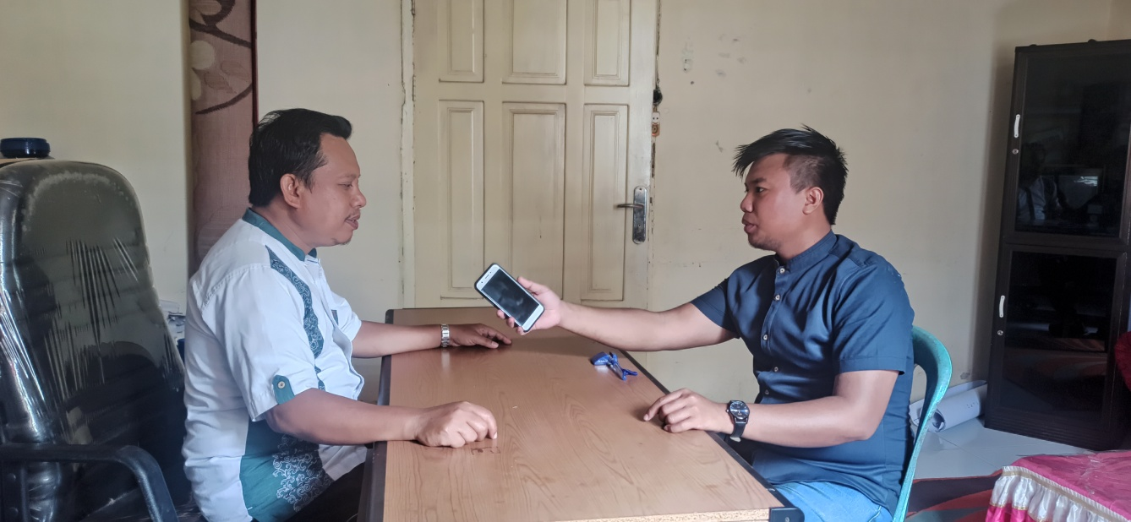
(Saat Wawancara dengan Kepala Desa Payunga Kecamatan Batudaa)

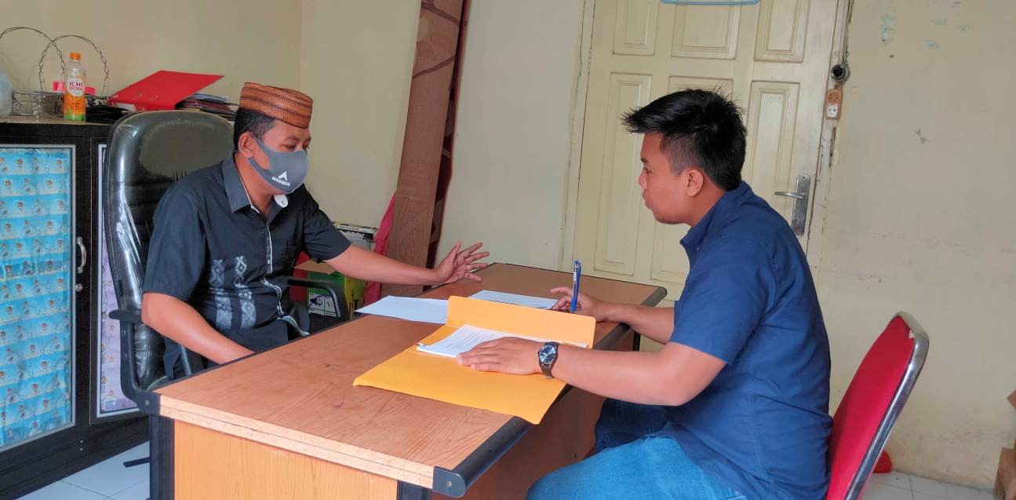
(Saat Wawancara dengan Sekretaris Desa Payunga Kecamatan Batudaa)

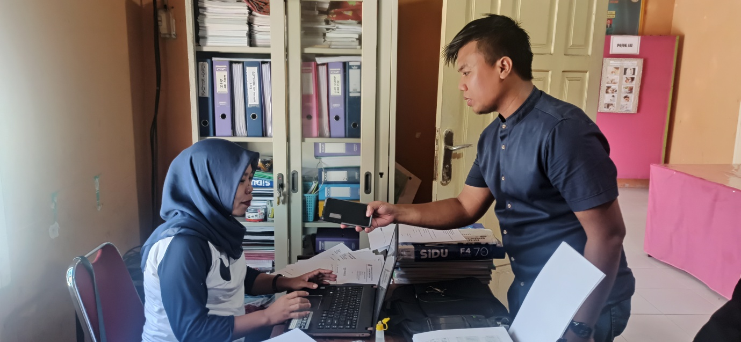
(Saat wawancara dengan Kaur Keuangan Desa Payunga Kecamatan Batudaa)

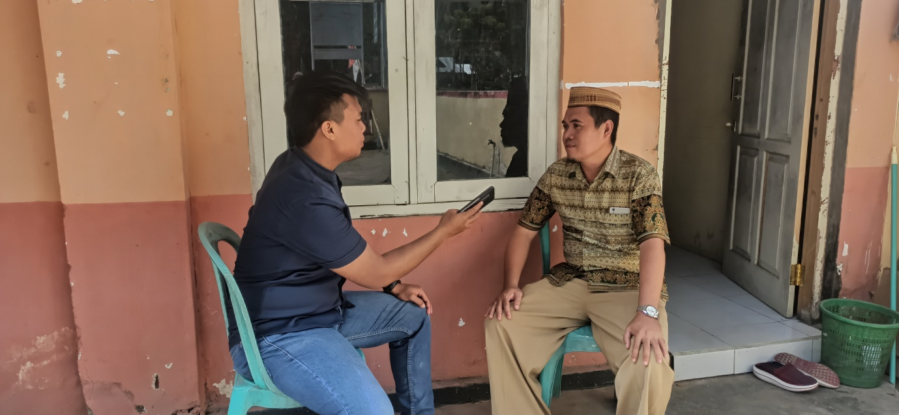
(Saat Wawancara dengan Masyarakat Desa Payunga Kecamatan Batudaa)
Lampiran 3. Rekomendasi Hasil Turnitin dan Hasil Turnitin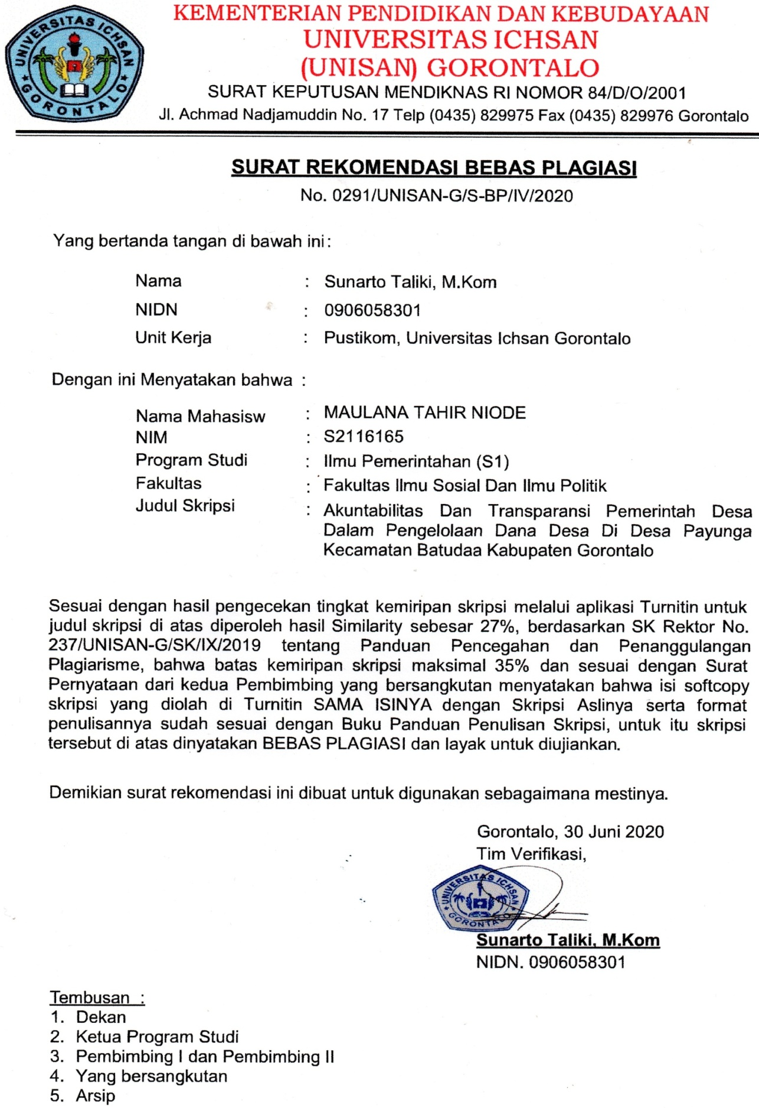
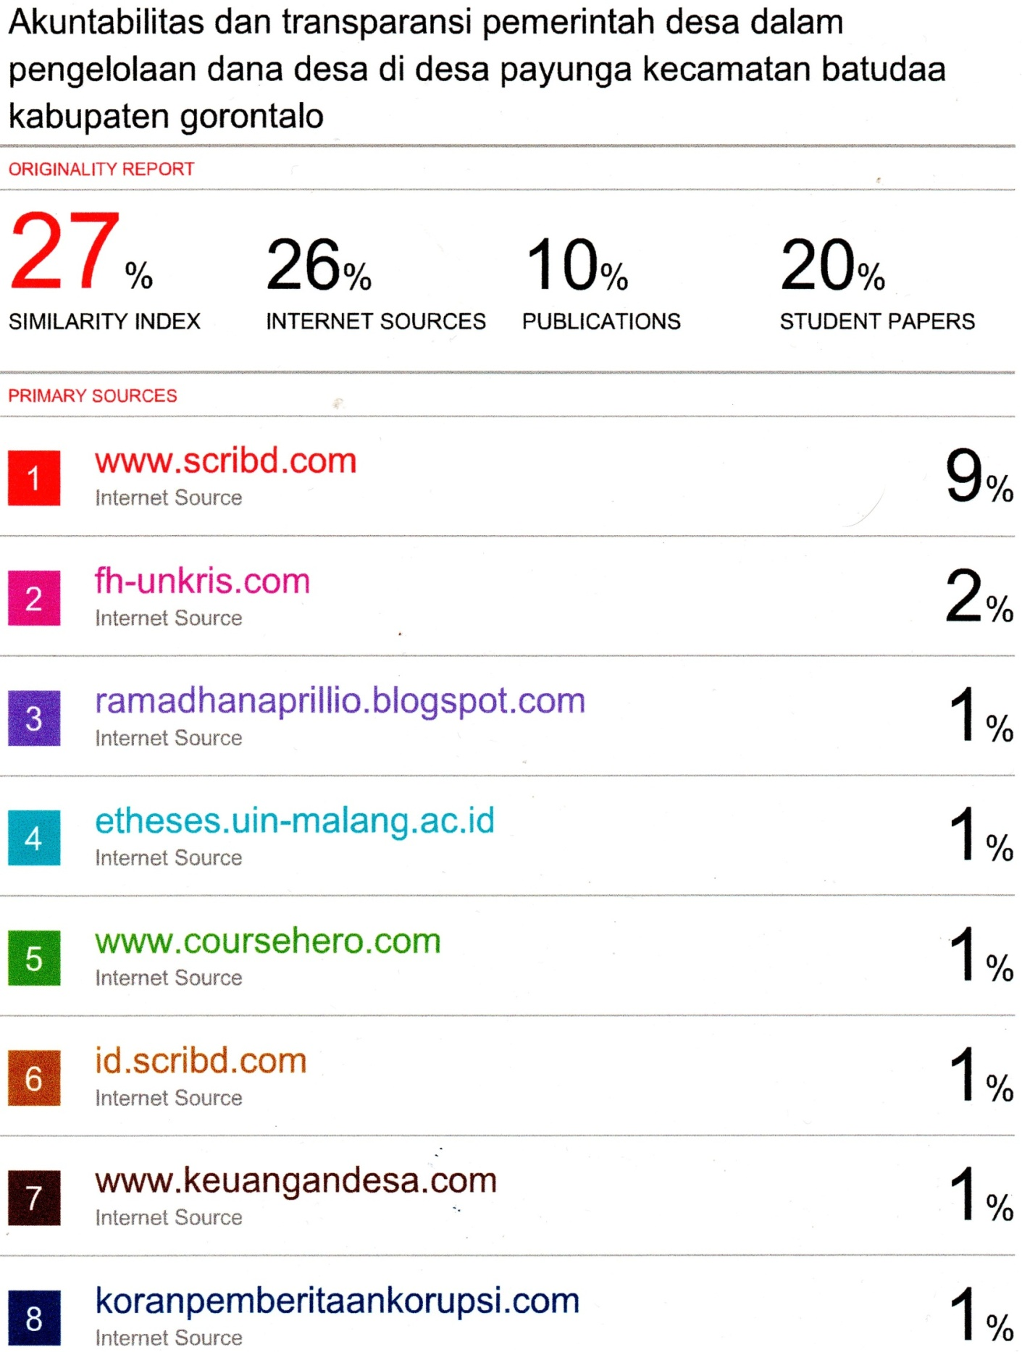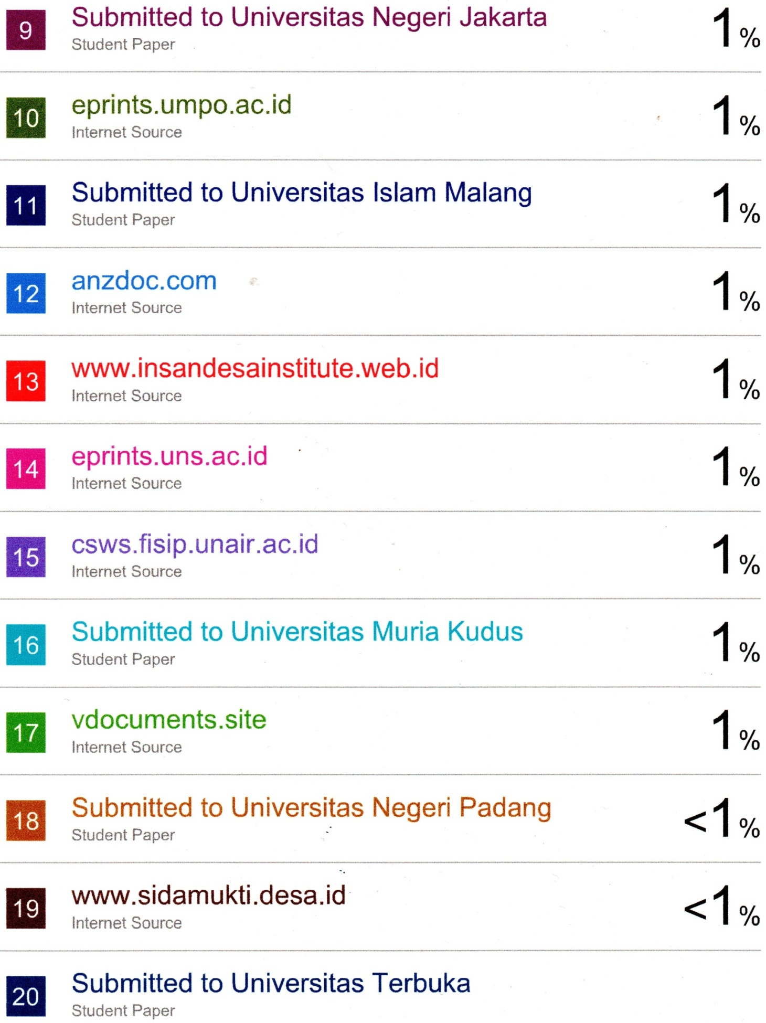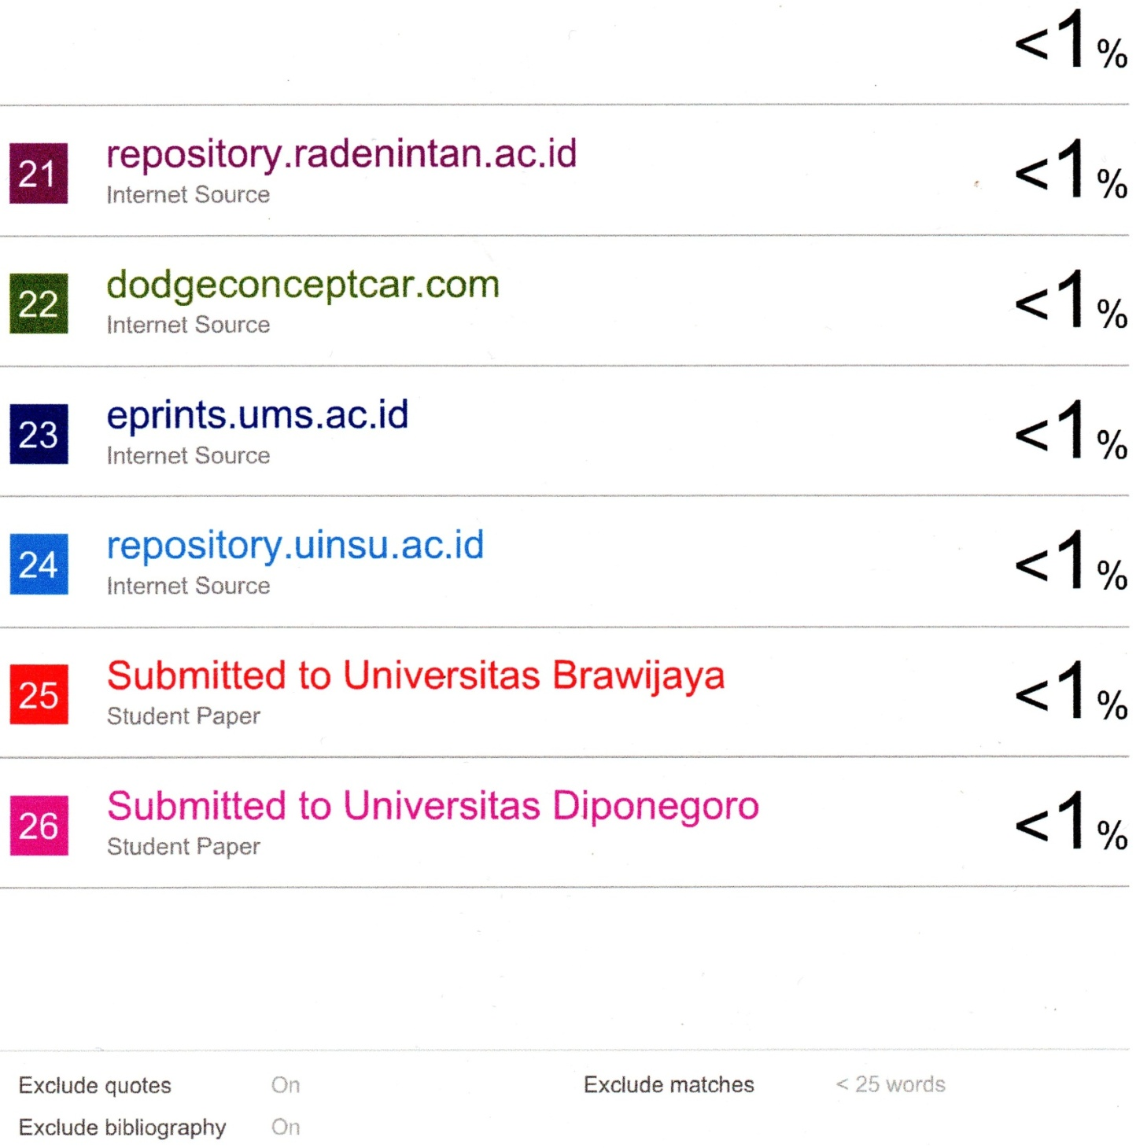
Lampiran 4. Surat Izin Penelitian
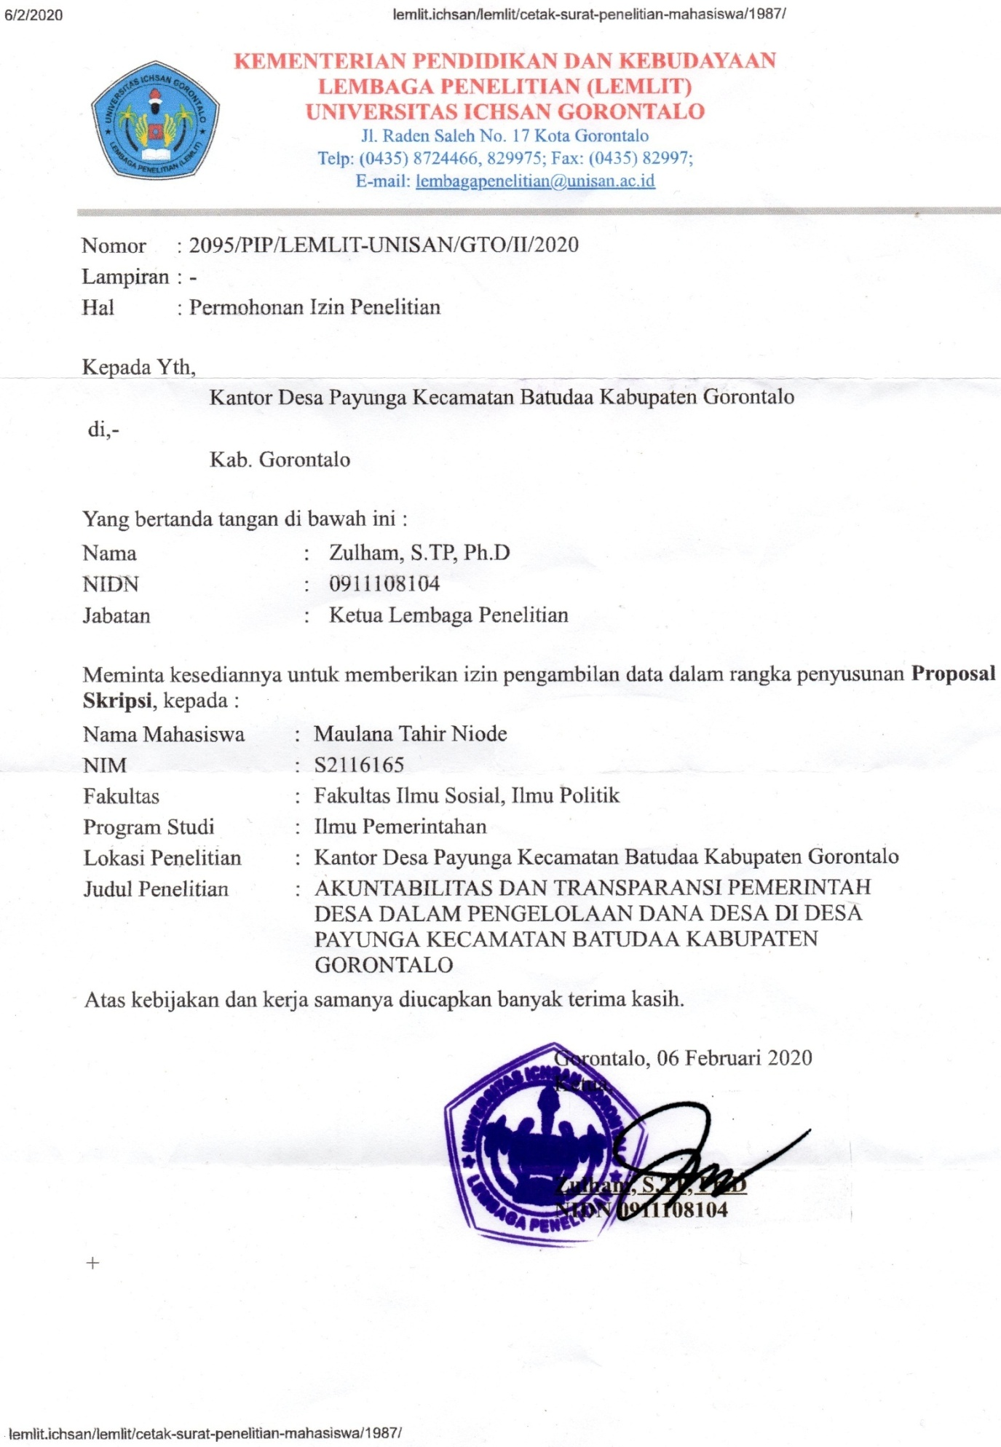

Lampiran 5. Surat Rekomendasi Penelitian dari Pemerintah Desa Payunga Kecamatan Batudaa

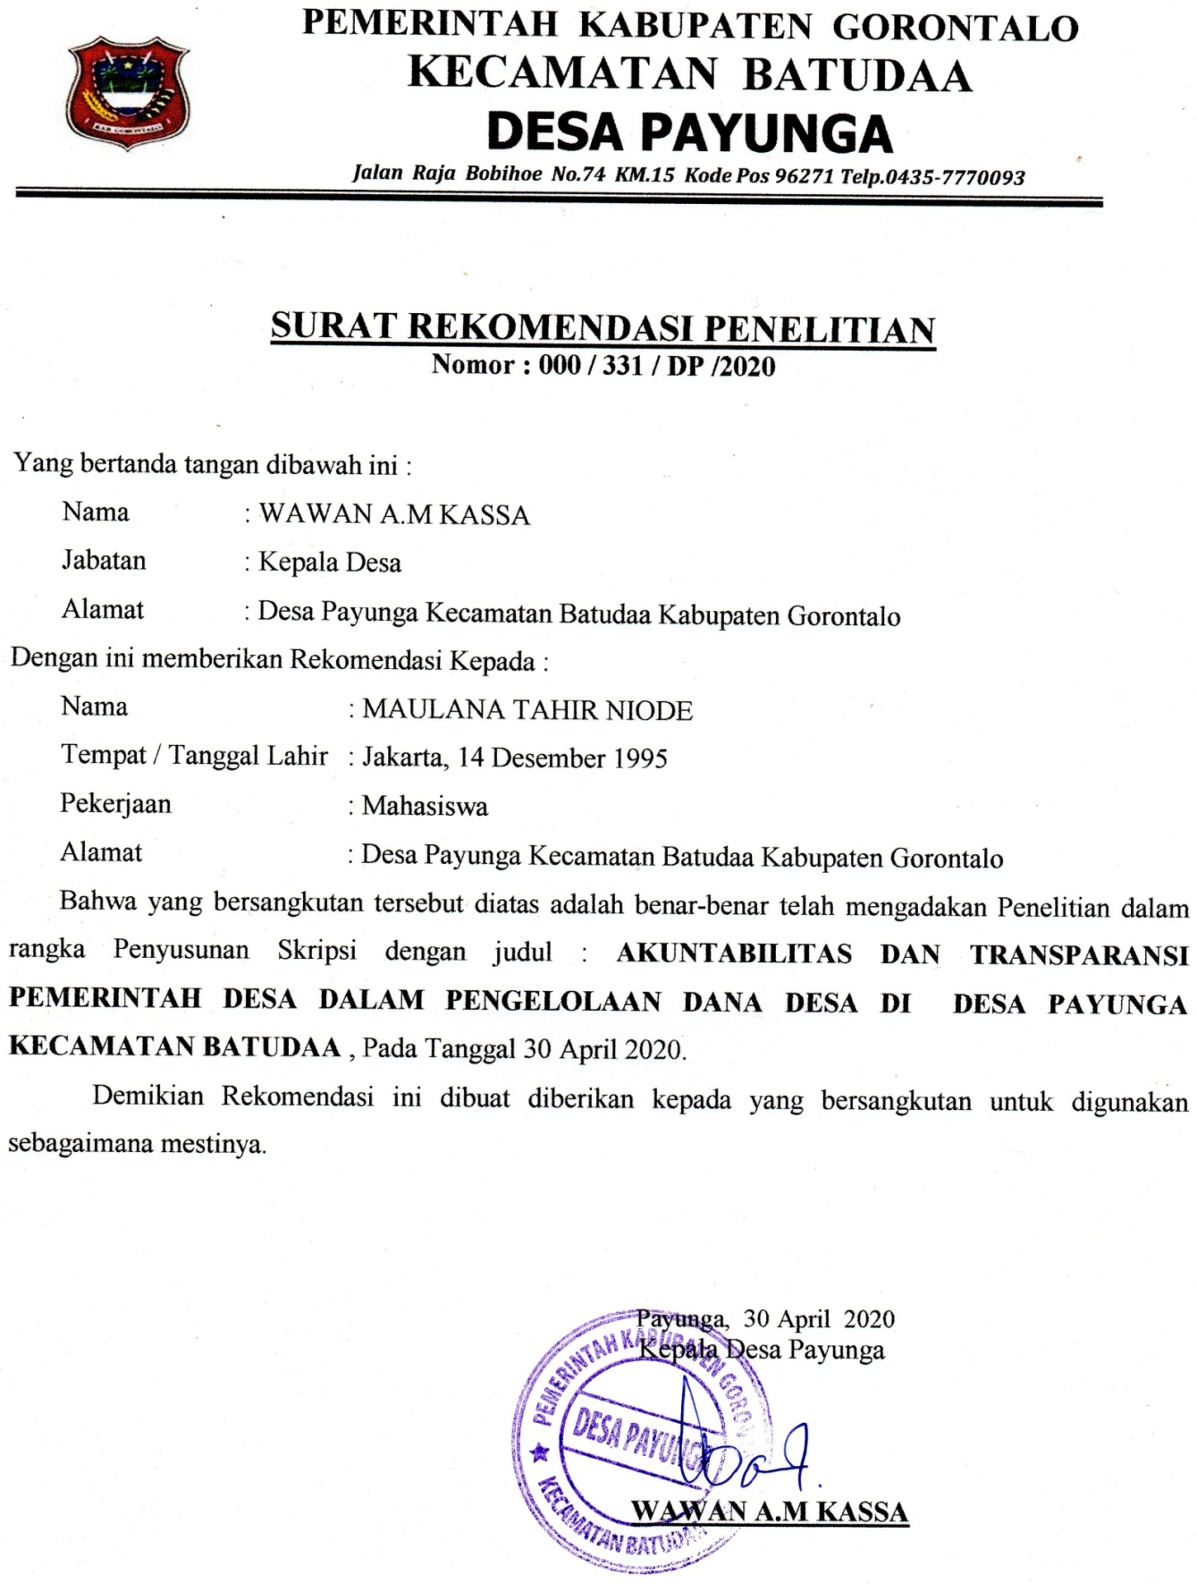


BIODATA PENULIS
FAKULTAS ILMU SOSIAL DAN ILMU POLITIK
UNIVERSITAS ICHSAN GORONTALO
TAHUN 2020


NAMA : MAULANA TAHIR NIODE
NIM : S2116165
JENIS KELAMIN : LAKI-LAKI
TEMPAT/TANGGAL LAHIR : JAKARTA, 14 DESEMBER 1995
PROGRAM STUDI : S1 ILMU PEMERINTAHAN
TAHUN MASUK : 2016
AGAMA : ISLAM
DAERAH ASAL : GORONTALO
PEKERJAAN : MAHASISWA
ALAMAT : DESA PAYUNGA, KEC. BATUDAA
DATA KELUARGA :
AYAH : LUKMAN NIODE
IBU : MOMI NAKI
SAUDARA KANDUNG : RAHMAT FEBRIANSYAH NIODE
NOMOR HANDPHONE : 085255218316

GORONTALO, 06 JULI 2020

MAULANA TAHIR NIODE
S2116165

